# ANÁLISIS DE ENCUESTA DE CAPACIDADES DE INNOVACIÓN EMPRESARIALES

## METODOLOGÍA

### Introducción

Al aplicar herramientas estadísticas, es fundamental establecer la naturaleza de las variables involucradas. Esta distinción resulta crucial porque no todas las variables pueden analizarse mediante los mismos métodos estadísticos. En particular, se debe determinar si una variable es cuantitativa o cualitativa, dado que esta clasificación condiciona las técnicas apropiadas para su análisis.

Una variable cualitativa representa una característica o atributo que clasifica a cada unidad de análisis en una categoría. En el contexto de este estudio, todas las variables recolectadas mediante el instrumento de medición corresponden a respuestas en escalas tipo Likert, con opciones como “Nunca”, “Raramente”, “A veces”, “Muy a menudo” y “Siempre”.

Las variables cualitativas se dividen habitualmente en nominales y ordinales. Las nominales no tienen un orden inherente entre sus categorías (por ejemplo, el color de ojos: azul, marrón, verde). En cambio, las ordinales sí presentan una jerarquía clara entre categorías, como ocurre con escalas de satisfacción o desempeño (por ejemplo: Malo, Regular, Bueno, Muy Bueno, Excelente). Aunque estas escalas asignan valores numéricos a las categorías, los números son meramente indicativos del orden y no implican intervalos iguales entre respuestas.

A pesar de que en la práctica es común codificar las respuestas ordinales con valores numéricos consecutivos (por ejemplo, 1 a 5), esta codificación no convierte a la variable en cuantitativa. Así, calcular promedios o aplicar métodos estadísticos convencionales como regresión lineal o análisis de correlación puede conducir a interpretaciones erróneas, ya que estos métodos asumen intervalos constantes y una escala continua.

En este contexto, resulta necesario utilizar modelos diseñados explícitamente para respuestas categóricas ordenadas, como los modelos de la Teoría de Respuesta al Ítem (IRT). Esta familia de modelos permite estimar una variable latente no observable —como la propensión de una empresa a adoptar prácticas asociadas al *Sensing*, *Seizing* o *transformation*— a partir de patrones de respuesta a ítems observables con escalas ordinales.

En particular, el Modelo de Respuesta Graduada (GRM), propuesto por Samejima (1969), es uno de los más adecuados para este tipo de datos. El GRM permite modelar la probabilidad de que una entidad seleccione una determinada categoría (o una superior) en función de su nivel en la variable latente y de las características del ítem (como su dificultad y capacidad de discriminación).

Este modelo ha sido ampliamente adoptado no solo en psicometría, sino también en áreas como educación, salud pública, análisis organizacional y marketing (Embretson & Reise, 2000; De Ayala, 2009). En nuestro caso, se utiliza el GRM para estimar una variable continua latente que resume la propensión de cada empresa a desarrollar prácticas específicas en una dimensión dada. Esta transformación permite aplicar posteriormente métodos estadísticos convencionales, como pruebas estadísticas de comparación de medias.

En resumen, el uso del GRM constituye una alternativa teórica y empíricamente sólida frente a la práctica incorrecta de promediar ítems ordinales o aplicar directamente técnicas multivariadas a variables categóricas. Al reconocer la naturaleza ordinal de los datos y modelar explícitamente la estructura latente subyacente, el GRM produce mediciones más precisas, comparables y psicométricamente válidas.

### Desarrollo de metodología

El GRM asume que cada ítem tiene un conjunto de categorías de respuesta ordenadas y que la probabilidad de responder en una categoría determinada o superior depende de un rasgo latente θ. Para un ítem con categorías ordenadas, el modelo especifica umbrales y un parámetro de discriminación .

**Formulación Matemática:**

Para el ítem , la probabilidad de que una empresa con rasgo latente θ responda en la categoría o superior se expresa como:

La probabilidad de responder exactamente en la categoría es:

**Componentes del Modelo:**

* θ: variable latente — representa el nivel subyacente del rasgo que se desea medir (por ejemplo, la propensión de *Sensing* de una empresa).
* : parámetro de discriminación del ítem — indica qué tan bien el ítem distingue entre entidades con diferentes niveles de θ.
* : umbral de dificultad para el ítem y la categoría — representa el nivel de θ requerido para que una entidad tenga al menos una probabilidad del 50 % de seleccionar la categoría o una superior.

Este enfoque permite usar ítems con diferentes niveles de discriminación y dificultad, generando una medición más flexible e informativa.

Con el fin de facilitar la comprensión de los parámetros de discriminación y dificultad, a continuación, se plantean dos ejemplos representativos:

Considérese una encuesta aplicada a empresas que contiene las siguientes preguntas:

* **Ítem A**: "¿Con qué frecuencia su empresa revisa las tendencias del mercado?"
* **Ítem B**: "¿Con qué frecuencia su empresa aplica modelos predictivos avanzados de inteligencia artificial para anticiparse a la demanda?"

Ambos ítems utilizan una escala ordinal de cinco puntos, donde 1 representa "Nunca" y 5 representa "Siempre".

Desde el punto de vista del parámetro de dificultad:

* El Ítem A tiende a recibir respuestas afirmativas (puntuaciones altas) por parte de la mayoría de las empresas, incluso aquellas con un nivel incipiente en capacidades de *Sensing*. Esto sugiere que los umbrales asociados a este ítem se ubican en valores bajos del continuo, por lo que se clasifica como un ítem de baja dificultad.
* El Ítem B, en contraste, exige un mayor nivel de desarrollo organizacional para ser respondido afirmativamente. Es esperable que solo las empresas más avanzadas en prácticas analíticas puedan seleccionar categorías superiores en este ítem, lo que implica umbrales ubicados en niveles altos. Por tanto, se clasifica como un ítem de alta dificultad.

Respecto al parámetro de discriminación:

* Si el Ítem B permite diferenciar de manera precisa a las empresas con altos niveles de aquellas con bajos niveles —es decir, si pequeñas variaciones en implican cambios significativos en la probabilidad de seleccionar categorías altas—, entonces se le atribuye una alta discriminación.
* Por el contrario, si dicha probabilidad cambia de forma paulatina y empresas con distintos niveles de tienden a responder de manera similar, el ítem presenta una baja capacidad de discriminación.

Este ejemplo ilustra cómo el GRM permite capturar no solo la "exigencia" asociada a cada ítem (su dificultad), sino también su capacidad para aportar información útil en la medición de la variable latente (su discriminación).

### Nota metodológica

Una de las principales limitaciones metodológicas del presente estudio radica en el tamaño muestral empleado para la estimación del modelo de Respuesta Graduada (GRM, por sus siglas en inglés). Con una muestra de 56 participantes, se reconoce que las estimaciones obtenidas pueden estar sujetas a restricciones inherentes al ajuste de modelos IRT (Item Response Theory), en particular cuando el número de observaciones es limitado. La literatura especializada ha documentado que tamaños muestrales pequeños pueden comprometer la estabilidad y precisión de los parámetros estimados en modelos IRT, incrementando la variabilidad de los errores estándar, afectando la convergencia del algoritmo de estimación y dificultando la generalización de los resultados (de Ayala, 2009; Baker & Kim, 2017).

No obstante, con el fin de mitigar y evaluar este posible efecto, se realizó un análisis complementario de los errores estándar asociados a las puntuaciones latentes obtenidas en cada una de las dimensiones estimadas por el GRM (*Sensing, Seizing y Transformation*). Los resultados mostraron que los errores estándar promedio se mantuvieron en niveles bajos (entre 0.120 y 0.132), con intervalos de confianza del 95% relativamente estrechos. En particular, la dimensión *Transformation* presentó el menor coeficiente de variación del error estándar (8.2%), lo que sugiere una alta estabilidad en la estimación de los puntajes latentes. Aunque en la dimensión *Seizing* se identificó una mayor dispersión relativa (coeficiente de variación del 31.1%), los niveles absolutos de error estándar no resultaron preocupantes en la mayoría de los casos.

En conjunto, si bien el tamaño muestral constituye una limitación relevante, los indicadores analizados respaldan una aceptable precisión de las estimaciones obtenidas a través del modelo GRM. Se recomienda, no obstante, replicar este análisis con muestras más amplias que permitan validar la robustez de los hallazgos y reducir potenciales sesgos derivados de la limitada cantidad de observaciones.

## RESULTADOS

En esta sección se presentarán distintos análisis bivariados entre las variables latentes calculadas para cada una de las dimensiones —*Sensing, Seizing y transformation*— y las variables de caracterización de las empresas (tamaño de la empresa, ventas del último año, industria a la que pertenece la compañía, etc.), lo anterior, con el fin de obtener algunas inferencias.

### Análisis bivariados para *Sensing*

En esta sección se presenta el análisis de los resultados asociados a la capacidad que tienen las organizaciones para identificar oportunidades, interpretar señales del entorno y anticiparse a cambios relevantes en su contexto. En el marco del modelo conceptual, ***Sensing*** representa una fase crítica del proceso dinámico de adaptación organizacional, ya que permite a las empresas captar información estratégica clave que alimenta la toma de decisiones. Esta dimensión se relaciona con las rutinas de exploración del entorno, la vigilancia tecnológica y el reconocimiento temprano de oportunidades emergentes.

Al igual que en las otras dimensiones, se aplicó un modelo de Respuesta Graduada (GRM) para la estimación del índice latente (θ) correspondiente a la capacidad de *Sensing*. Posteriormente, se realizaron análisis comparativos entre empresas, aplicando los mismos criterios de validación estadística que en el resto de las dimensiones.

El objetivo de este análisis es identificar si existen diferencias estadísticamente significativas en los niveles de *Sensing* según determinadas características estructurales de las organizaciones. Con ello, se busca aportar evidencia empírica sobre los factores que podrían favorecer o limitar la capacidad de las empresas para detectar señales tempranas y adaptarse proactivamente a su entorno competitivo.

#### 2.1.1 Tamaño de la compañía

Para llevar a cabo este análisis, se plantea la siguiente pregunta central, que orienta el desarrollo del estudio: ¿existen diferencias estadísticamente significativas en las variables latentes de *Sensing* entre empresas grandes, medianas, pequeñas y microempresas? En otros términos, **¿la propensión al *Sensing* podría variar en función del tamaño de la empresa?**

Esta pregunta puede abordarse mediante un ejercicio estadístico de comparación de medias de las variables latentes de *Sensing* entre los distintos grupos empresariales definidos según su tamaño.

Antes de responder a la pregunta central formulada previamente, es necesario presentar los resultados de una serie de pruebas estadísticas preliminares. En particular, se evalúan dos supuestos fundamentales para la comparación de medias: normalidad (es decir, que las variables latentes de *Sensing* sigan una distribución normal dentro de cada grupo) y homocedasticidad (igualdad de varianzas entre los grupos).

Para la verificación del supuesto de normalidad se emplea la prueba de Shapiro-Wilk. A continuación, se reportan los resultados de la prueba de Shapiro-Wilk aplicada a cada grupo de empresas, con el objetivo de evaluar el cumplimiento del supuesto de normalidad en las variables latentes de *Sensing*:

**Tabla 1. Resultados de prueba de normalidad para análisis bivariado entre variable latente *Sensing* y tamaño de la compañía**

| **GRUPO** | **ESTADÍSTICO** | **P-VALOR** | **DECISIÓN** |
| --- | --- | --- | --- |
| **Grande** | 0,9166 | 0,5178 | No se rechaza la hipótesis nula. Los datos siguen una distribución normal. |
| **Mediana** | 0,9561 | 0,6249 | No se rechaza la hipótesis nula. Los datos siguen una distribución normal. |
| **Pequeña** | 0,9295 | 0,5929 | No se rechaza la hipótesis nula. Los datos siguen una distribución normal. |
| **Micro** | 0,9628 | 0,7965 | No se rechaza la hipótesis nula. Los datos siguen una distribución normal. |

**Fuente:** Elaboración propia.

A partir de los resultados reportados en la tabla anterior, es posible observar que, en cada uno de los grupos, el valor p asociado a la prueba de Shapiro-Wilk supera el umbral de significancia convencional (p > 0.05), por lo que no se rechaza la hipótesis nula. Esto indica que los datos de las variables latentes de *Sensing* siguen una distribución normal en todos los grupos analizados.

Posteriormente, para evaluar el supuesto de homocedasticidad —es decir, la igualdad de varianzas entre los grupos definidos por tamaño de empresa— se emplea la prueba de Levene.

A continuación, se reportan los resultados de la prueba de Levene aplicada a los grupos definidos según el tamaño de empresa, con el propósito de evaluar la igualdad de varianzas en las variables latentes de *Sensing*:

**Tabla 2. Resultados de prueba de homocedasticidad para análisis bivariado entre variable latente *Sensing* y tamaño de la compañía**

|  |  |  |
| --- | --- | --- |
| **ESTADÍSTICO** | **P-VALOR** | **DECISIÓN** |
| 0,9367 | 0,4383 | No se rechaza la hipótesis nula. Las varianzas de los grupos poblaciones son iguales. |

**Fuente:** Elaboración propia.

A partir de los resultados reportados en la tabla anterior, es posible observar que, conforme al valor p obtenido, no se rechaza la hipótesis nula de homocedasticidad. Esto permite concluir que las varianzas entre los grupos de empresas, definidos según su tamaño, pueden considerarse iguales, cumpliéndose así el supuesto de igualdad de varianzas.

Una vez verificados los supuestos de normalidad y homocedasticidad, se procede con la aplicación del análisis de varianza (ANOVA) para determinar si existen diferencias significativas entre las medias de los grupos. A continuación, se reportan los resultados de la prueba de ANOVA aplicada a las variables latentes de *Sensing*, con el fin de evaluar si existen diferencias estadísticamente significativas entre los grupos de empresas según su tamaño:

**Tabla 3. Resultados de prueba ANOVA para análisis bivariado entre variable latente *Sensing* y tamaño de la compañía**

|  |  |  |
| --- | --- | --- |
| **ESTADÍSTICO** | **P-VALOR** | **DECISIÓN** |
| 12,5298 | 0 | Se rechaza la hipótesis nula. Al menos una de las medias poblaciones difiere |

**Fuente:** Elaboración propia.

A partir de los resultados reportados en la tabla anterior, es posible observar que, conforme al valor p obtenido, se rechaza la hipótesis nula. Esto permite concluir que al menos una de las medias poblacionales de la variable latente de *Sensing* difiere significativamente entre los grupos de empresas definidos según su tamaño.

Como siguiente paso, se aplica la prueba post-hoc de Tukey HSD, la cual permite identificar específicamente entre qué pares de grupos se presentan diferencias estadísticamente significativas en las medias de *Sensing*.

**Gráfico 1. Resultados prueba post-hoc de Tukey HSD y visualización de distribución de variables latentes de *Sensing* por tamaño de compañía**

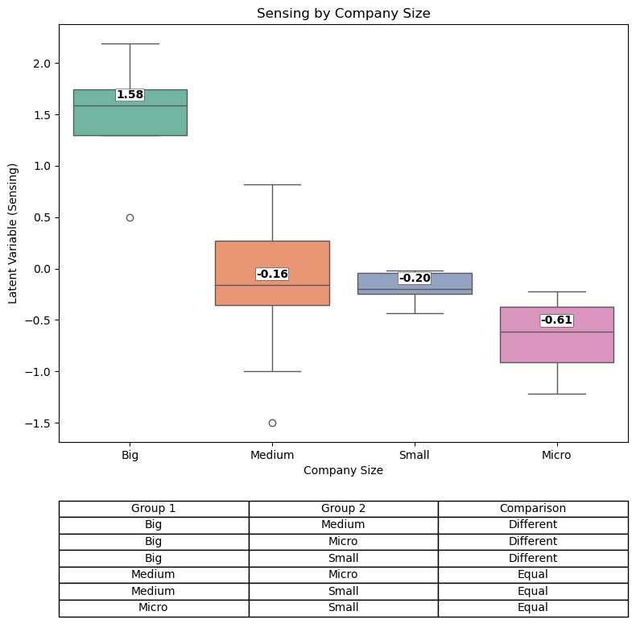

**Fuente:** Elaboración propia

En la gráfica anterior se observa que las empresas grandes de la muestra recolectada presentan los valores más altos en la variable latente de *Sensing*, lo que sugiere una mayor propensión al desarrollo de capacidades asociadas al *Sensing* en comparación con los demás grupos: medianas, pequeñas y microempresas. No obstante, el objetivo central del análisis no es únicamente identificar si esta diferencia está presente en la muestra, sino determinar si dicha diferencia puede generalizarse a la población. Es decir, interesa establecer si, a nivel poblacional, las empresas grandes presentan una mayor propensión al *Sensing* en comparación con los otros grupos definidos por tamaño.

La prueba post-hoc de Tukey permite responder a esta cuestión, ya que evalúa las diferencias entre las medias poblacionales de cada par de grupos, controlando el error tipo I asociado a las comparaciones múltiples. Según los resultados mostrados en la tabla anexa al gráfico, se evidencia que la población de empresas grandes presenta valores significativamente más altos en la variable latente de *Sensing* en comparación con los grupos de empresas medianas, pequeñas y micro. En contraste, no se encontraron diferencias estadísticamente significativas entre las medias de las variables latentes de *Sensing* de las empresas medianas, pequeñas y micro, lo que sugiere un comportamiento similar entre estos tres grupos en términos de propensión al *Sensing*.

#### 2.1.2. Ventas del último año

Para llevar a cabo este análisis, se plantea la siguiente pregunta central, que orienta el desarrollo del estudio: ¿existe una relación lineal entre la propensión al *Sensing* y las ventas del último año? En otros términos, **¿la propensión al *Sensing* podría afectar las ventas de la empresa en el último año?**

Inicialmente podemos revisar la correlación existente entre las variables latentes calculadas para *Sensing* y las ventas de la empresa en el último año. Al calcular la correlación siguiendo el método de Pearson encontramos lo siguiente:

**Gráfico 2. Correlación entre variable latente *Sensing* y ventas del último año**

**Fuente:** Elaboración propia

Como primera medida, encontramos que el coeficiente de correlación de Pearson es igual a 0,58 (r=0,58), lo que indica una relación positiva entre las ventas del último año de las empresas incluidas en la muestra y la variable *Sensing*. Adicionalmente, el valor p asociado a esta prueba de Pearson confirma que esta correlación es significativa (generalizable a la población).

Para complementar estos hallazgos y obtener resultados más robustos, se estima posteriormente un modelo de regresión lineal simple, donde la variable dependiente corresponde a las ventas del último año y la variable independiente al índice de *Sensing*. Con este modelo se busca inferir dos aspectos principales: (1) determinar si existe una relación estadísticamente significativa entre ambas variables, y (2) estimar el efecto del índice de *Sensing* sobre las ventas del último año, es decir, identificar cómo varían las ventas en función de los cambios en dicho índice. A continuación, se presenta la tabla con los resultados del modelo:

**Tabla 4. Resultados de modelo de regresión lineal simple con variable dependiente de ventas en el último año y variable independiente de variable latente de *Sensing***

**Fuente:** Elaboración propia.

Antes de presentar los resultados del modelo, es pertinente señalar que la estimación se realizó utilizando errores estándar robustos, debido a la presencia de heterocedasticidad en los residuales. Asimismo, se aplicó una transformación logarítmica a la variable dependiente (ventas del último año), con el fin de mitigar los desvíos respecto al supuesto de normalidad de los errores.

El uso de errores estándar robustos permitió obtener estimaciones consistentes y válidas para la inferencia estadística, a pesar de la violación del supuesto de homocedasticidad. Por otro lado, la transformación logarítmica de la variable dependiente contribuyó a corregir la no normalidad en la distribución de los residuales, fortaleciendo así la solidez del modelo estimado. Por último, se comprobó el cumplimiento de la no autocorrelación de los residuales.

Al analizar los resultados del modelo de regresión, se pueden destacar los siguientes aspectos:

* El valor-p asociado a la variable latente de *Sensing* (Indice_Sensing) es 0.013, lo cual es menor al umbral convencional de significancia del 5%. Esto indica que el coeficiente es estadísticamente significativo al 95% de confianza. En otras palabras, existe evidencia suficiente para afirmar que las actividades de innovación empresarial relacionadas con la dimensión *Sensing* tienen un impacto significativo sobre las ventas del último año.
* Una vez establecida la significancia estadística de la variable latente de *Sensing*, es relevante examinar la naturaleza y la magnitud de dicha relación. El coeficiente estimado para esta variable es de 1.0938, lo que permite extraer dos conclusiones claves:
  + La relación entre la variable latente de *Sensing* y las ventas es positiva, es decir, un mayor valor en la propensión a realizar actividades de innovación en la dimensión *Sensing* se asocia con mayores niveles de ventas en el último año. Esto sugiere que las empresas con mayor énfasis en detectar oportunidades, cambios en el entorno y necesidades del mercado tienden a obtener mejores resultados comerciales.
  + Dado que la variable dependiente se encuentra en escala logarítmica, el coeficiente puede interpretarse como un cambio porcentual aproximado. En este caso, un incremento de una unidad en la variable latente de *Sensing* se asocia, en promedio, con un incremento del 109.4% en las ventas del último año.
* El valor del R-cuadrado ajustado es de 0.211, lo que indica que aproximadamente el 21.1% de la variabilidad en las ventas del último año puede ser explicada por el modelo a partir de la propensión de las empresas a desarrollar actividades de innovación en la dimensión *Sensing*. Si bien este porcentaje es moderado, resulta razonable considerando que el modelo incluye una sola variable explicativa. En todo caso, es claro que otras variables pudieron haber influenciado las ventas en el último año y un modelo que las contenga podría tener mayor capacidad explicativa (mayor R cuadrado).

#### 2.1.3. Industria de la empresa

Para llevar a cabo este análisis, se plantea la siguiente pregunta central, que orienta el desarrollo del estudio: ¿existen diferencias estadísticamente significativas en las variables latentes de *Sensing* entre empresas de manufactura, comercio y servicios? En otros términos, **¿la propensión al *Sensing* podría variar en función del sector de la industria en el que está la empresa?**

Esta pregunta puede abordarse mediante un ejercicio estadístico de comparación de medias de las variables latentes de *Sensing* entre los distintos grupos empresariales definidos según la industria a la que pertenece.

Antes de responder a la pregunta central formulada previamente, es necesario presentar los resultados de una serie de pruebas estadísticas preliminares. En particular, se evalúan dos supuestos fundamentales para la comparación de medias: normalidad (es decir, que las variables latentes de *Sensing* sigan una distribución normal dentro de cada grupo) y homocedasticidad (igualdad de varianzas entre los grupos).

Para la verificación del supuesto de normalidad se emplea la prueba de Shapiro-Wilk. A continuación, se reportan los resultados de la prueba de Shapiro-Wilk aplicada a cada grupo de empresas, con el objetivo de evaluar el cumplimiento del supuesto de normalidad en las variables latentes de *Sensing*:

**Tabla 5. Resultados de prueba de normalidad para análisis bivariado entre variable latente *Sensing* y sector de la industria**

|  |  |  |  |
| --- | --- | --- | --- |
| **GRUPO** | **ESTADÍSTICO** | **P-VALOR** | **DECISIÓN** |
| **Manufactura** | 0,9226 | 0,2399 | No se rechaza la hipótesis nula. Los datos siguen una distribución normal. |
| **Servicios** | 0,9524 | 0,7355 | No se rechaza la hipótesis nula. Los datos siguen una distribución normal. |
| **Comercio** | 0,6173 | 0,0007 | Se rechaza la hipótesis nula. Los datos no siguen una distribución normal. |

**Fuente:** Elaboración propia.

Se observa que los datos presentan una distribución aproximadamente normal en los sectores de manufactura y servicios; sin embargo, este supuesto no se cumple en el sector comercio. La violación del supuesto de normalidad en uno de los grupos imposibilita el uso de pruebas paramétricas como ANOVA para evaluar diferencias en las medias de las variables latentes asociadas al constructo de *Sensing* entre los distintos sectores industriales. En consecuencia, se recurre a una prueba no paramétrica, específicamente la prueba de Kruskal-Wallis[1], la cual constituye una alternativa robusta al ANOVA cuando no se cumple la normalidad (o homogeneidad de varianzas). Esta prueba permite determinar si existen diferencias significativas en las medianas (o distribuciones de rangos) entre los grupos. A continuación, se presentan los resultados obtenidos tras su aplicación:

**Tabla 6. Resultados de prueba Kruskal-Wallis para análisis bivariado entre variable latente *Sensing* y sector de la industria**

|  |  |  |
| --- | --- | --- |
| **ESTADÍSTICO H** | **P-VALOR** | **DECISIÓN** |
| 0.5757 | 0.7499 | No se rechaza la hipótesis nula. Las distribuciones de los grupos son iguales. |

**Fuente:** Elaboración propia.

A partir de los resultados presentados en la tabla anterior, se observa que, dado el valor p obtenido, no se rechaza la hipótesis nula de la prueba de Kruskal-Wallis. Esto indica que no existen diferencias estadísticamente significativas en las distribuciones de la variable latente asociada al *Sensing* entre los tres sectores de la industria. En consecuencia, no se justifica la aplicación de pruebas post-hoc (como la prueba de Dunn) ya que estas solo se implementan cuando se detectan diferencias globales significativas que requieran identificar los pares de grupos responsables de dichas diferencias.

**Gráfico 3. Resultados prueba post-hoc de Dunn y visualización de distribución de variables latentes por industria**

**Fuente:** Elaboración propia.

El gráfico anterior muestra la distribución de las variables latentes de *Sensing* según los distintos sectores de la industria. En él se observa que el sector servicios presenta, de forma comparativa, valores más altos de esta variable respecto a los sectores de comercio y manufactura.

No obstante, es importante aclarar que estas diferencias corresponden únicamente a la muestra analizada y no pueden generalizarse a la población. Por tanto, no es válido concluir que, en promedio, todas las empresas del sector servicios presentan niveles más altos de propensión al *Sensing* que aquellas pertenecientes a los sectores de comercio y manufactura.

Esta precaución se fundamenta en los resultados de la prueba no paramétrica de Kruskal-Wallis, la cual indicó que no existen diferencias estadísticamente significativas entre los grupos, lo que implica que las diferencias observadas podrían deberse al azar muestral y no reflejan patrones poblacionales consistentes.

#### 2.1.4. Ubicación geográfica de la empresa

Para llevar a cabo este análisis, se plantea la siguiente pregunta central, que orienta el desarrollo del estudio: ¿existen diferencias estadísticamente significativas en las variables latentes de *Sensing* entre empresas internacionales, nacionales, regionales y locales? En otros términos, **¿la propensión al *Sensing* podría variar en función de la ubicación geográfica de la empresa?**

Esta pregunta puede abordarse mediante un ejercicio estadístico de comparación de medias de las variables latentes de *Sensing* entre los distintos grupos de empresas según su ubicación geográfica.

Antes de responder a la pregunta central formulada previamente, es necesario presentar los resultados de una serie de pruebas estadísticas preliminares. En particular, se evalúan dos supuestos fundamentales para la comparación de medias: normalidad (es decir, que las variables latentes de *Sensing* sigan una distribución normal dentro de cada grupo) y homocedasticidad (igualdad de varianzas entre los grupos).

Para la verificación del supuesto de normalidad se emplea la prueba de Shapiro-Wilk. A continuación, se reportan los resultados de la prueba de Shapiro-Wilk aplicada a cada grupo de empresas, con el objetivo de evaluar el cumplimiento del supuesto de normalidad en las variables latentes de *Sensing*:

**Tabla 7. Resultados de prueba de normalidad para análisis bivariado entre variable latente *Sensing* y ubicación geográfica de la empresa[2]**

|  |  |  |  |
| --- | --- | --- | --- |
| **GRUPO** | **ESTADÍSTICO** | **P-VALOR** | **DECISIÓN** |
| **Internacional** | 0,834 | 0,19 | No se rechaza la hipótesis nula. Los datos siguen una distribución normal. |
| **Nacional** | 0,846 | 0,06 | No se rechaza la hipótesis nula. Los datos siguen una distribución normal. |
| **Local** | 0,917 | 0,20 | No se rechaza la hipótesis nula. Los datos siguen una distribución normal. |

**Fuente:** Elaboración propia.

A partir de los resultados reportados en la tabla anterior, es posible observar que, en cada uno de los grupos, el valor p asociado a la prueba de Shapiro-Wilk supera el umbral de significancia convencional (p > 0.05), por lo que no se rechaza la hipótesis nula. Esto indica que los datos de las variables latentes de *Sensing* siguen una distribución normal en todos los grupos analizados.

Posteriormente, para evaluar el supuesto de homocedasticidad —es decir, la igualdad de varianzas entre los grupos definidos por ubicación geográfica de la empresa— se emplea la prueba de Levene.

A continuación, se reportan los resultados de la prueba de Levene aplicada a los grupos definidos, con el propósito de evaluar la igualdad de varianzas en las variables latentes de *Sensing*:

**Tabla 8. Resultados de prueba de homocedasticidad para análisis bivariado entre variable latente *Sensing* y ubicación geográfica de la empresa**

|  |  |  |
| --- | --- | --- |
| **ESTADÍSTICO** | **P-VALOR** | **DECISIÓN** |
| 1,0330 | 0,3719 | No se rechaza la hipótesis nula. Las varianzas de los grupos poblaciones son iguales. |

**Fuente:** Elaboración propia.

A partir de los resultados reportados en la tabla anterior, es posible observar que, conforme al valor p obtenido, no se rechaza la hipótesis nula de homocedasticidad. Esto permite concluir que las varianzas entre los grupos de empresas, definidos según su tamaño, pueden considerarse iguales, cumpliéndose así el supuesto de igualdad de varianzas.

Una vez verificados los supuestos de normalidad y homocedasticidad, se procede con la aplicación del análisis de varianza (ANOVA) para determinar si existen diferencias significativas entre las medias de los grupos. A continuación, se reportan los resultados de la prueba de ANOVA aplicada a las variables latentes de *Sensing*, con el fin de evaluar si existen diferencias estadísticamente significativas entre los grupos de empresas según su ubicación geográfica:

**Tabla 9. Resultados de prueba ANOVA para análisis bivariado entre variable latente *Sensing* y ubicación geográfica de la empresa**

|  |  |  |
| --- | --- | --- |
| **ESTADÍSTICO F** | **P-VALOR** | **DECISIÓN** |
| 0,6970 | 0,5630 | No se rechaza la hipótesis nula. Las medias poblacionales de todos los grupos son iguales. |

**Fuente:** Elaboración propia.

A partir de los resultados presentados en la tabla anterior, se observa que, dado el valor p obtenido, no se rechaza la hipótesis nula de la prueba de ANOVA. Esto indica que no existen diferencias estadísticamente significativas en las medias de la variable latente asociada al *Sensing* entre los tres grupos de empresas según su ubicación geográfica. En consecuencia, no se justifica la aplicación de pruebas post-hoc, como Tukey-HSD, ya que estas solo se implementan cuando se detectan diferencias globales significativas que requieran identificar los pares de grupos responsables de dichas diferencias.

**Gráfico 4. Resultados prueba post-hoc de Tukey HSD y visualización de distribución de variables latentes de *Sensing* por ubicación geográficaGráfico, Gráfico de cajas y bigotes

El contenido generado por IA puede ser incorrecto.**

**Fuente:** Elaboración propia

El gráfico anterior muestra la distribución de las variables latentes de *Sensing* según las ubicaciones geográficas de las empresas. En él se observa que las empresas nacionales, de forma comparativa, valores más altos de esta variable respecto a las empresas locales e internacionales.

No obstante, es importante aclarar que estas diferencias corresponden únicamente a la muestra analizada y no pueden generalizarse a la población. Por tanto, no es válido concluir que, en promedio, todas las empresas de origen nacional presentan niveles más altos de propensión al *Sensing* que aquellas de origen local e internacional.

Esta precaución se fundamenta en los resultados de la prueba ANOVA, la cual indicó que no existen diferencias estadísticamente significativas entre los grupos, lo que implica que las diferencias observadas podrían deberse al azar muestral y no reflejan patrones poblacionales consistentes.

#### 2.1.5. Edad de la empresa

Para llevar a cabo este análisis, se plantea la siguiente pregunta central, que orienta el desarrollo del estudio: ¿existe una relación lineal entre la propensión al *Sensing* y la edad de la empresa? En otros términos, **¿empresas con más o menos años en la industria tienen mayor o menor propensión al *Sensing*?**

Inicialmente podemos revisar la correlación existente entre las variables latentes calculadas para *Sensing* y la edad de la empresa. Al calcular la correlación siguiendo el método de Pearson encontramos lo siguiente:

**Gráfico 5. Correlación entre variable latente *Sensing* y edad la empresa**

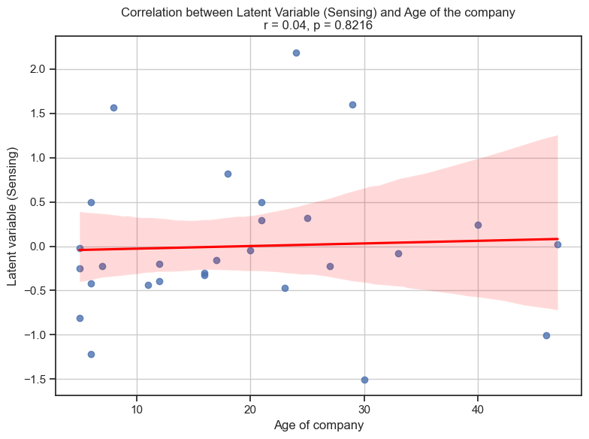

**Fuente:** Elaboración propia.

Como primer resultado, se obtuvo un coeficiente de correlación de Pearson de 0,04 (r = 0,04), lo cual indica una relación positiva extremadamente débil (prácticamente nula) entre la edad de las empresas incluidas en la muestra y la variable latente de *Sensing*. Adicionalmente, el valor p asociado a esta prueba (0.8216) indica que dicha correlación no es estadísticamente significativa, por lo que no puede generalizarse a la población. Es importante señalar que la ausencia de una correlación lineal significativa no implica que no pueda existir algún otro tipo de relación, por ejemplo, no lineal. Esta posibilidad puede explorarse empíricamente mediante la inspección gráfica de la nube de puntos, en la cual se observa una dispersión sin patrón lineal claro, lo que refuerza la evidencia de una débil o nula relación lineal entre las variables analizadas.

Como complemento al análisis de correlación de Pearson, se calcularon también las correlaciones no paramétricas de Spearman y Kendall, obteniéndose coeficientes de 0.2078 y 0.1678, respectivamente. No obstante, al examinar los valores p asociados a ambas pruebas (0.2888 para Spearman y 0.2123 para Kendall), se concluye que no existe una asociación estadísticamente significativa entre las variables analizadas, ya que en ambos casos los valores p superan el umbral convencional de significancia (α = 0,05).

Dado que no se evidencia una relación lineal estadísticamente significativa entre las variables edad de la empresa y la variable latente *Sensing*, no se considera necesario avanzar hacia un modelo de regresión lineal simple. Esta decisión se fundamenta en que la regresión lineal busca precisamente modelar la relación lineal entre dos variables, bajo el supuesto de que la variable independiente explica, al menos en parte, la variabilidad de la dependiente. Sin embargo, los resultados obtenidos a través de la prueba de correlación de Pearson indican que no existe evidencia suficiente para afirmar la existencia de dicha relación lineal, lo cual hace inapropiado continuar con un análisis basado en ese supuesto.

#### 2.1.6. Gasto de Investigación y Desarrollo

Para llevar a cabo este análisis, se plantea la siguiente pregunta central, que orienta el desarrollo del estudio: ¿existe una relación lineal entre la propensión al *Sensing* y gasto en I+D? En otros términos, **¿empresas con mayor gasto en I+D tienen mayor propensión al *Sensing*?**

Inicialmente podemos revisar la correlación existente entre las variables latentes calculadas para *Sensing* y el gasto en I+D. Al calcular la correlación siguiendo el método de Pearson encontramos lo siguiente:

**Gráfico 6. Correlación entre variable latente *Sensing* y gasto en I+D**

**Fuente:** Elaboración propia

Como primer resultado, se obtuvo un coeficiente de correlación de Pearson de -0.21 (r = -0.21), lo cual indica una relación negativa débil entre el gasto en I+D de las empresas incluidas en la muestra y la variable latente de *Sensing*. Adicionalmente, el valor p asociado a esta prueba (0.2918) indica que dicha correlación no es estadísticamente significativa, por lo que no puede generalizarse a la población. Es importante señalar que la ausencia de una correlación lineal significativa no implica que no pueda existir algún otro tipo de relación, por ejemplo, no lineal. Esta posibilidad puede explorarse empíricamente mediante la inspección gráfica de la nube de puntos, en la cual se observa una dispersión sin patrón lineal claro, lo que refuerza la evidencia de una débil o nula relación lineal entre las variables analizadas.

Por otro lado, es importante señalar que, según el coeficiente de correlación de Pearson, la relación entre las variables presenta una naturaleza negativa; es decir, a mayor propensión al *Sensing*, se observa una menor inversión en I+D. Este resultado es, desde una perspectiva intuitiva, contradictorio, ya que cabría esperar lo contrario: que una mayor orientación al *Sensing* esté asociada con un mayor gasto en innovación.

Sin embargo, es fundamental recordar que, como se evidenció anteriormente, el coeficiente de Pearson no fue estadísticamente significativo, por lo que no se puede afirmar la existencia de una relación lineal entre ambas variables.

En este contexto, es posible que exista una relación no lineal, la cual podría estar distorsionando la pendiente negativa observada en la línea de regresión (línea roja). Por tanto, no es válido concluir que existe una relación lineal negativa real entre las dos variables.

Como complemento al análisis de correlación de Pearson, se calcularon también las correlaciones no paramétricas de Spearman y Kendall, obteniéndose coeficientes de 0.1454 y 0.1294, respectivamente. No obstante, al examinar los valores p asociados a ambas pruebas (0.4604 para Spearman y 0.3468 para Kendall), se concluye que no existe una asociación estadísticamente significativa entre las variables analizadas, ya que en ambos casos los valores p superan el umbral convencional de significancia (α = 0,05). Nótese que las correlaciones calculadas para Spearman y Kendall son positivas, y no negativas como la de Pearson. Esto podría estar reflejando justamente que la relación entre ambas no es lineal.

Dado que no se evidencia una relación lineal estadísticamente significativa entre la variable de gasto en I+D y la variable latente *Sensing*, no se considera necesario avanzar hacia un modelo de regresión lineal simple. Esta decisión se fundamenta en que la regresión lineal busca precisamente modelar la relación lineal entre dos variables, bajo el supuesto de que la variable independiente explica, al menos en parte, la variabilidad de la dependiente. Sin embargo, los resultados obtenidos a través de la prueba de correlación de Pearson indican que no existe evidencia suficiente para afirmar la existencia de dicha relación lineal, lo cual hace inapropiado continuar con un análisis basado en ese supuesto.

#### 2.1.7. Crecimiento anual

Para llevar a cabo este análisis, se plantea la siguiente pregunta central, que orienta el desarrollo del estudio: ¿existe una relación lineal entre la propensión al *Sensing* y el crecimiento anual de la empresa? En otros términos, **¿empresas con mayor propensión al *Sensing* tienenmayores tasas de crecimiento anual?**

Inicialmente podemos revisar la correlación existente entre las variables latentes calculadas para *Sensing* y el crecimiento anual. Al calcular la correlación siguiendo el método de Pearson encontramos lo siguiente:

**Gráfico 7. Correlación entre variable latente *Sensing* y crecimiento anual**

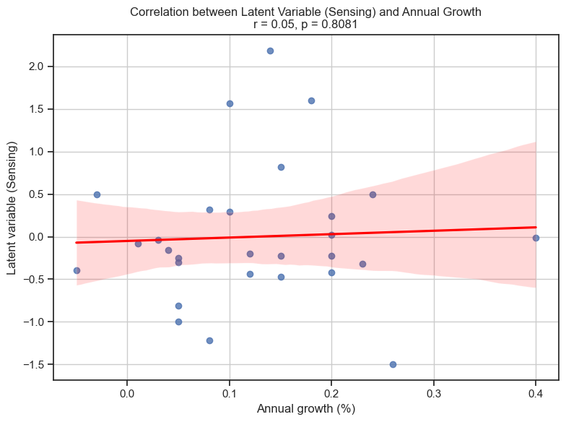

**Fuente:** Elaboración propia

Como primer resultado, se obtuvo un coeficiente de correlación de Pearson de 0,05 (r = 0,05), lo cual indica una relación positiva extremadamente débil (prácticamente nula) entre el crecimiento anual de las empresas incluidas en la muestra y la variable latente de *Sensing*. Adicionalmente, el valor p asociado a esta prueba (0.8081) indica que dicha correlación no es estadísticamente significativa, por lo que no puede generalizarse a la población. Es importante señalar que la ausencia de una correlación lineal significativa no implica que no pueda existir algún otro tipo de relación, por ejemplo, no lineal. Esta posibilidad puede explorarse empíricamente mediante la inspección gráfica de la nube de puntos, en la cual se observa una dispersión sin patrón lineal claro, lo que refuerza la evidencia de una débil o nula relación lineal entre las variables analizadas.

Como complemento al análisis de correlación de Pearson, se calcularon también las correlaciones no paramétricas de Spearman y Kendall, obteniéndose coeficientes de 0.0662 y 0.0217, respectivamente. No obstante, al examinar los valores p asociados a ambas pruebas (0.7379 para Spearman y 0.8738 para Kendall), se concluye que no existe una asociación estadísticamente significativa entre las variables analizadas, ya que en ambos casos los valores p superan el umbral convencional de significancia (α = 0,05).

Dado que no se evidencia una relación lineal estadísticamente significativa entre la variable crecimiento anual de la empresa y la variable latente *Sensing*, no se considera necesario avanzar hacia un modelo de regresión lineal simple. Esta decisión se fundamenta en que la regresión lineal busca precisamente modelar la relación lineal entre dos variables, bajo el supuesto de que la variable independiente explica, al menos en parte, la variabilidad de la dependiente. Sin embargo, los resultados obtenidos a través de la prueba de correlación de Pearson indican que no existe evidencia suficiente para afirmar la existencia de dicha relación lineal, lo cual hace inapropiado continuar con un análisis basado en ese supuesto.

#### 2.1.8. Ventas de nuevos productos

Para llevar a cabo este análisis, se plantea la siguiente pregunta central, que orienta el desarrollo del estudio: ¿existe una relación lineal entre la propensión al *Sensing* y las ventas de nuevos productos? En otros términos, **¿empresas con mayor propensión al *Sensing* tienen mayores niveles de ventas de nuevos productos?**

Inicialmente podemos revisar la correlación existente entre las variables latentes calculadas para *Sensing* y las ventas de nuevos productos. Al calcular la correlación siguiendo el método de Pearson encontramos lo siguiente;

**Gráfico 8. Correlación entre variable latente *Sensing* y ventas de nuevos productos**

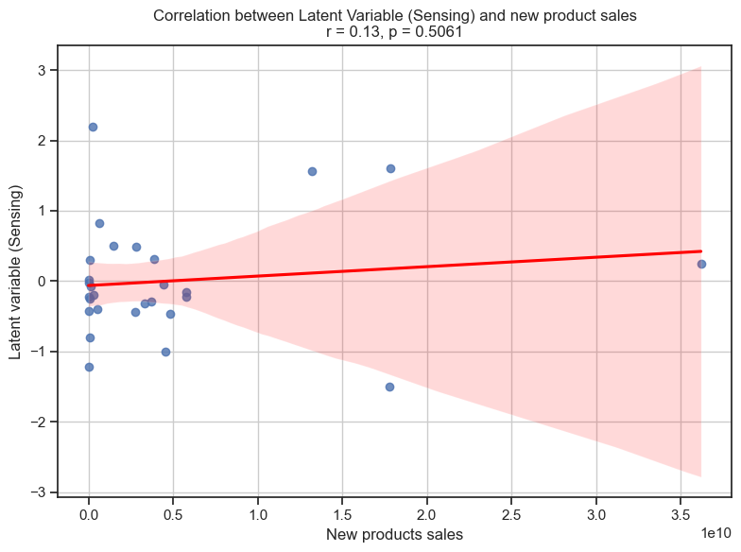

**Fuente:** Elaboración propia

Como primer resultado, se obtuvo un coeficiente de correlación de Pearson de 0.13 (r = 0.13), lo cual indica una relación positiva débil entre el valor las ventas de nuevos productos de las empresas incluidas en la muestra y la variable latente de *Sensing*. Adicionalmente, el valor p asociado a esta prueba (0.5061) indica que dicha correlación no es estadísticamente significativa, por lo que no puede generalizarse a la población. Es importante señalar que la ausencia de una correlación lineal significativa no implica que no pueda existir algún otro tipo de relación, por ejemplo, no lineal. Esta posibilidad puede explorarse empíricamente mediante la inspección gráfica de la nube de puntos, en la cual se observa una dispersión sin patrón lineal claro, lo que refuerza la evidencia de una débil o nula relación lineal entre las variables analizadas.

Como complemento al análisis de correlación de Pearson, se calcularon también las correlaciones no paramétricas de Spearman y Kendall, obteniéndose coeficientes de 0.1134 y 0.0664, respectivamente. No obstante, al examinar los valores p asociados a ambas pruebas (0.5657 para Spearman y 0.6211 para Kendall), se concluye que no existe una asociación estadísticamente significativa entre las variables analizadas, ya que en ambos casos los valores p superan el umbral convencional de significancia (α = 0,05).

Dado que no se evidencia una relación lineal estadísticamente significativa entre la variable ventas de nuevos productos y la variable latente *Sensing*, no se considera necesario avanzar hacia un modelo de regresión lineal simple. Esta decisión se fundamenta en que la regresión lineal busca precisamente modelar la relación lineal entre dos variables, bajo el supuesto de que la variable independiente explica, al menos en parte, la variabilidad de la dependiente. Sin embargo, los resultados obtenidos a través de la prueba de correlación de Pearson indican que no existe evidencia suficiente para afirmar la existencia de dicha relación lineal, lo cual hace inapropiado continuar con un análisis basado en ese supuesto.

#### 2.1.9. Número de patentes de innovación

Para llevar a cabo este análisis, se plantea la siguiente pregunta central, que orienta el desarrollo del estudio: ¿existe una relación lineal entre la propensión al *Sensing* y el número de innovaciones de patentes de la empresa? En otros términos, **¿empresas con mayores mayor propensión al *Sensing* tienen mayor número de innovaciones de patentes?**

Inicialmente podemos revisar la correlación existente entre las variables latentes calculadas para *Sensing* y el número de innovaciones de patentes. Al calcular la correlación siguiendo el método de Pearson encontramos lo siguiente.

**Gráfico 9. Correlación entre variable latente *Sensing* y el número de innovaciones de patentes**

**Fuente:** Elaboración propia

Como primer resultado, se obtuvo un coeficiente de correlación de Pearson de 0.23 (r = 0.23), lo cual indica una relación positiva débil entre el valor las ventas de nuevos productos de las empresas incluidas en la muestra y la variable latente de *Sensing*. Adicionalmente, el valor p asociado a esta prueba (0.2327) indica que dicha correlación no es estadísticamente significativa, por lo que no puede generalizarse a la población. Es importante señalar que la ausencia de una correlación lineal significativa no implica que no pueda existir algún otro tipo de relación, por ejemplo, no lineal. Esta posibilidad puede explorarse empíricamente mediante la inspección gráfica de la nube de puntos, en la cual se observa una dispersión sin patrón lineal claro, lo que refuerza la evidencia de una débil o nula relación lineal entre las variables analizadas.

Como complemento al análisis de correlación de Pearson, se calcularon también las correlaciones no paramétricas de Spearman y Kendall, obteniéndose coeficientes de 0.1454 y 0.1294, respectivamente. No obstante, al examinar los valores p asociados a ambas pruebas (0.4604 para Spearman y 0.3468 para Kendall), se concluye que no existe una asociación estadísticamente significativa entre las variables analizadas, ya que en ambos casos los valores p superan el umbral convencional de significancia (α = 0,05).

Dado que no se evidencia una relación lineal estadísticamente significativa entre la variable número de patentes de innovación y la variable latente *Sensing*, no se considera necesario avanzar hacia un modelo de regresión lineal simple. Esta decisión se fundamenta en que la regresión lineal busca precisamente modelar la relación lineal entre dos variables, bajo el supuesto de que la variable independiente explica, al menos en parte, la variabilidad de la dependiente. Sin embargo, los resultados obtenidos a través de la prueba de correlación de Pearson indican que no existe evidencia suficiente para afirmar la existencia de dicha relación lineal, lo cual hace inapropiado continuar con un análisis basado en ese supuesto.

### 2.2. Análisis bivariados para *Seizing*

En esta sección se presenta el análisis de los resultados asociados a la capacidad que tienen las organizaciones para movilizar recursos, tomar decisiones estratégicas y ejecutar acciones orientadas a aprovechar oportunidades en su entorno. En el marco del modelo conceptual, *Seizing* representa una fase indispensable para las empresas para transformar la intención estratégica en intervenciones concretas y, por tanto, se relaciona con la estructura de las operaciones y la asignación efectiva de capacidades internas. Como en la sección anterior, se aplicó un modelo de GRM para la estimación del índice latente () y se llevaron a cabo diversos análisis comparativos entre las empresas siguiendo los mismos criterios de validación estadística utilizados en la dimensión de *Sensing*.

Ahora bien, el propósito de este análisis está enfocado en identificar si existen diferencias estadísticamente significativas en los niveles de *Seizing* según características estructurales de las organizaciones, y de esta manera poder aportar evidencia acerca de los posibles factores que facilitan o limitan la capacidad de ejecución estratégica en el contexto empresarial evaluado.

#### 2.2.1. Tamaño de la compañía

Continuando con el enfoque analítico aplicado en la dimensión anterior, se llevó a cabo una evaluación de si existen diferencias significativas en los niveles latentes de *Seizing* según el tamaño empresarial, esto es, la verificación del cumplimiento de los supuestos que permiten realizar comparaciones válidas entre grupos haciendo uso de ANOVA.

Dicho eso se evidenció que los datos asociados a la dimensión analizada presentaron una distribución consistente con la normalidad según los resultados arrojados por la prueba de Shapiro-Wilk. Por su parte, a través de la prueba de Levene se encontró que no hay suficiente evidencia para rechazar la hipótesis de igualdad de varianzas (p=0.0901 frente a un estadístico de 2.4280), lo que respalda la aplicación del análisis de varianza.

**Tabla 10. Resultados de prueba de normalidad para análisis bivariado entre variable latente *Seizing* y tamaño de la compañía**

|  |  |  |  |
| --- | --- | --- | --- |
| **GRUPO** | **ESTADÍSTICO** | **P-VALOR** | **DECISIÓN** |
| Grande | 0,9963 | 0,9872 | No se rechaza la hipótesis nula. Los datos siguen una distribución normal. |
| Mediana | 0,9396 | 0,3776 | No se rechaza la hipótesis nula. Los datos siguen una distribución normal. |
| Pequeña | 0,9577 | 0,7922 | No se rechaza la hipótesis nula. Los datos siguen una distribución normal. |
| Micro | 0,8819 | 0,3469 | No se rechaza la hipótesis nula. Los datos siguen una distribución normal. |

**Fuente:** Elaboración propia

Una vez verificados los supuestos estadísticos necesarios, se llevó a cabo la aplicación de análisis de varianza (ANOVA) para evaluar si existen diferencias significativas en los niveles latentes de *Seizing* entre empresas clasificadas por tamaño. El resultado obtenido (F = 9.6422; p = 0.0002) muestra una diferencia estadísticamente significativa, lo que indica que al menos uno de los grupos empresariales presenta un nivel de *Seizing* distinto a los demás.

Este resultado refuerza la idea de que el tamaño organizacional puede estar vinculado a la forma en que las empresas movilizan recursos, toman decisiones y ejecutan acciones estratégicas. Sin embargo, no especifica qué grupos difieren entre sí, por tanto, se recurre a una prueba posterior (Tukey) para el análisis por pares, lo cual se evidenciará con mayor claridad en el siguiente gráfico, donde se ilustran visualmente las comparaciones de medias entre los diferentes tamaños de empresa.

**Gráfico 10. Resultados prueba post-hoc de Tukey HSD y visualización de distribución de variables latentes de *Seizing* por tamaño de compañía** 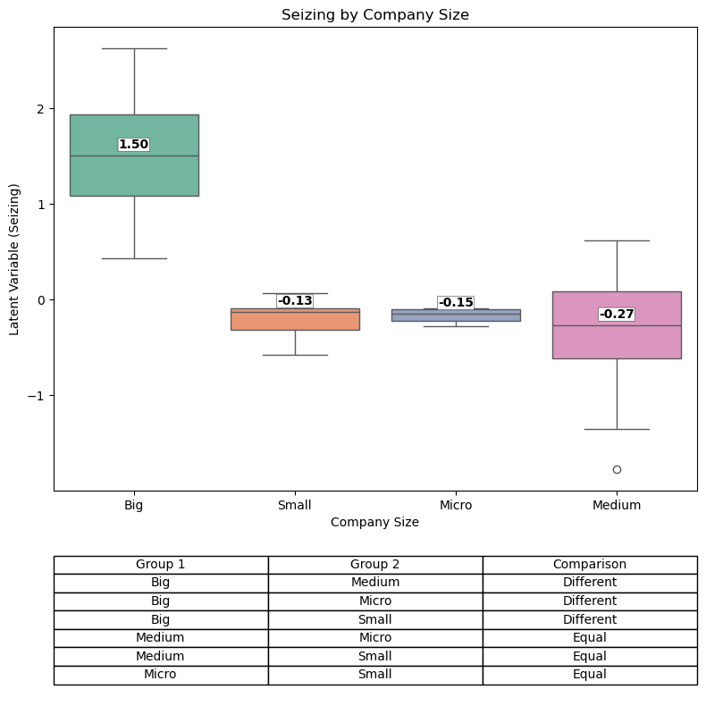

**Fuente:** Elaboración propia.

Ahora bien, enfocando el análisis en el gráfico anterior, se observan diferencias claras en los niveles de *Seizing* según el tamaño empresarial, en el que se destaca particularmente a las empresas grandes, cuyo valor mediano alcanza 1,50 en la variable latente. Este resultado sugiere que, en términos de capacidad de ejecución estratégica, las organizaciones de mayor tamaño cuentan con estructuras, procesos o recursos que les permiten responder con mayor eficiencia a oportunidades previamente identificadas.

De otro lado, más allá de las diferencias observadas en la muestra, el análisis estadístico permite establecer que estas variaciones son generalizables a la población debido a que, la prueba de ANOVA reveló diferencias significativas entre los grupos, y el análisis post-hoc mediante Tukey HSD confirmó que las empresas grandes presentan, en efecto, niveles de *Seizing* estadísticamente superiores a los de los demás segmentos. En su lugar, no se encontraron diferencias significativas entre micro, pequeñas y medianas empresas, las cuales muestran valores medianos considerablemente más bajos y cercanos entre sí.

Finalmente, este patrón sugiere que, más allá del tamaño en términos absolutos, estos tres grupos podrían enfrentar limitaciones comunes relacionadas con la movilización de recursos, la capacidad operativa o la implementación efectiva de estrategias. En conjunto, los resultados refuerzan la idea de que el tamaño empresarial no solo diferencia a las organizaciones por su escala, sino también por su capacidad de traducir decisiones estratégicas en acción concreta.

#### 2.2.2. Ventas Último año

Dado que la dimensión *Seizing* se relaciona con la capacidad de una organización para movilizar recursos, tomar decisiones y ejecutar acciones estratégicas, resulta pertinente explorar si esta capacidad guarda alguna relación con los resultados del volumen de ventas de las compañías registradas en el último año. Para ello, como en la dimensión anterior, se calculó el coeficiente de correlación de Pearson entre la variable latente de *Seizing* y las ventas reportadas en el último año, obteniendo un valor de r = 0.54.

Este resultado indica una correlación positiva moderada, lo que sugiere que las empresas con mayores niveles de *Seizing* tienden a registrar mayores ventas. Aunque la relación no es perfectamente lineal, el patrón observado en el gráfico respalda esta asociación: a medida que aumentan los valores de *Seizing,* se incrementa también el rango de ventas, especialmente en los niveles más altos.

**Gráfico 11. Relación entre la variable latente (Seizing) y ventas del último año**

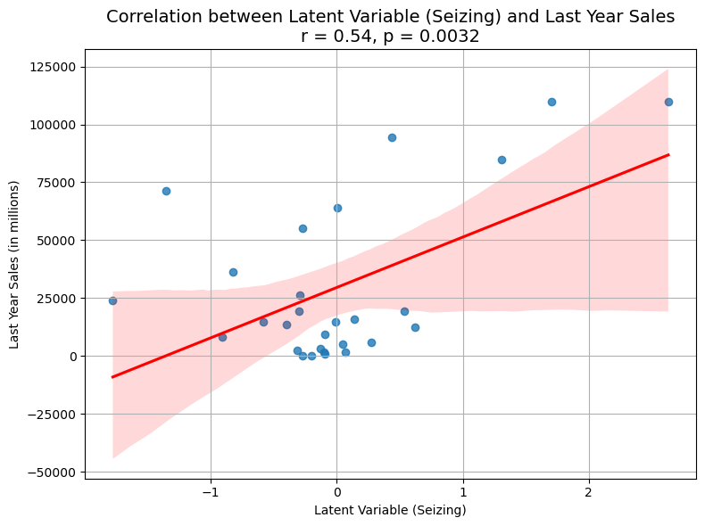

**Fuente:** Elaboración propia

Posteriormente, se exploró la posibilidad de estimar un modelo de regresión lineal simple para analizar de forma más robusta la relación entre la capacidad de ejecución estratégica y los resultados comerciales, medidos a través de las ventas del último año. En este modelo, la variable dependiente correspondía al monto de ventas reportado por cada empresa, mientras que la variable independiente era la puntuación latente obtenida en la dimensión *Seizing.*

Antes de interpretar los resultados del modelo, se procedió a verificar el cumplimiento de los supuestos clásicos de la regresión. En primer lugar, se evaluó la existencia de una relación lineal significativa mediante el coeficiente de correlación de Pearson, obteniéndose un valor de r = 0.54 con un p-valor inferior a 0,05, lo que indica que el supuesto de linealidad puede asumirse con un nivel de confianza estadístico razonable. Asimismo, se analizó la independencia de los errores sin encontrarse evidencia de autocorrelación y se comprobó la homocedasticidad de los residuos mediante la prueba de *Breusch-Pagan*, cuyo valor p elevado permitió no rechazar la hipótesis de igualdad de varianza. Sin embargo, el modelo no cumplió con el supuesto de normalidad de los errores, como se evidenció a través de la prueba de *Shapiro-Wilk*, la cual arrojó un valor p menor al umbral convencional de 0,05.

Con el fin de abordar este incumplimiento, se estimó un segundo modelo aplicando una transformación logarítmica a la variable dependiente (ventas), tal como se implementó en la dimensión *Sensing*. No obstante, esta especificación no resultó adecuada para la dimensión *Seizing*. En este caso, al aplicar nuevamente la prueba de correlación de Pearson, se encontró que no existía evidencia de una relación lineal significativa entre la variable latente y las ventas transformadas, lo que invalida el uso de la regresión lineal bajo esta forma funcional. Es decir, la transformación introdujo una pérdida de linealidad, lo cual compromete directamente la validez del modelo ajustado.

En conjunto, si bien la dimensión *Seizing* mostró inicialmente una correlación positiva moderada con las ventas del último año, los intentos de modelar esta relación mediante regresión lineal enfrentaron limitaciones importantes. Aunque algunos supuestos estadísticos se cumplían, la violación de la normalidad de los errores en el modelo original, y la pérdida de linealidad en la versión transformada, limitaron la validez y utilidad del enfoque. Por tanto, se concluye que, en este caso, el uso de un modelo de regresión lineal simple no constituye una herramienta adecuada para modelar ni cuantificar esta relación.

Igualmente, es importante indicar que la correlación evidencia una relación lineal estadísticamente significativa entre el *Seizing* y las ventas del último año, por lo que es posible concluir que una mayor propensión al *Seizing* podría estar asociado con mejores resultados comerciales (mayores ventas) en las empresas. Lo anterior, a pesar de la imposibilidad de calcular la magnitud de esta relación.

#### 2.2.3. Industria de la empresa

En esta sección se analiza si el sector económico al que pertenece una empresa (ya sea manufactura, comercio o servicios) guarda alguna relación con sus niveles de *Seizing*. En otras palabras, se busca establecer si la capacidad para ejecutar acciones estratégicas varía en función del sector en el que opera la organización.

Para abordar esto, se compararon los puntajes latentes de *Seizing* entre los distintos grupos definidos según su clasificación sectorial. Previo a esta, se revisó el cumplimiento de un supuesto clave para el análisis de varianza: la normalidad en la distribución de los datos dentro de cada grupo. Los resultados de la prueba de Shapiro-Wilk mostraron que, en todos los casos, los datos no presentan desviaciones significativas respecto a una distribución normal (p > 0.05), lo que habilita la continuación del análisis con ANOVA.

**Tabla 11. Resultados de prueba de normalidad para análisis bivariado entre variable latente *Seizing* y sector de la industria**

|  |  |  |  |
| --- | --- | --- | --- |
| **GRUPO** | **ESTADÍSTICO** | **P-VALOR** | **DECISIÓN** |
| **Manufactura** | 0,8879 | 0,0755 | No se rechaza la hipótesis nula. Los datos siguen una distribución normal. |
| **Servicios** | 0,9520 | 0,7318 | No se rechaza la hipótesis nula. Los datos siguen una distribución normal. |
| **Comercio** | 0,8337 | 0,1154 | No se rechaza la hipótesis nula. Los datos siguen una distribución normal. |

**Fuente:** Elaboración propia.

Dicho lo anterior, se procedió con la aplicación de un análisis de varianza (ANOVA) para evaluar si las diferencias observadas entre los sectores son estadísticamente significativas. El resultado obtenido (F = 0.1833; p = 0.8337) no proporciona evidencia suficiente para rechazar la hipótesis de igualdad de medias, lo que indica que no se identificaron diferencias significativas en los niveles de *Seizing* entre los tres sectores económicos analizados. Si bien en el gráfico a continuación se evidencia algunas variaciones visuales, como un valor mediano más alto en el sector servicios (0.17) y más bajo en comercio (-0.31), la amplitud de los rangos dentro de cada grupo sugiere que estas diferencias no son lo suficientemente consistentes como para ser consideradas estadísticamente significativas. Por esta razón, no se aplicaron pruebas post-hoc.

Este hallazgo sugiere que, en esta muestra particular, la capacidad de ejecución estratégica no parece estar determinada por el sector económico al que pertenece la empresa, lo que podría indicar que otros factores internos —como el tamaño organizacional, el modelo de gestión o la disponibilidad de recursos— ejercen un mayor peso en el desarrollo de esta dimensión.

**Gráfico 12. Visualización de distribución del índice Seizing por industria**

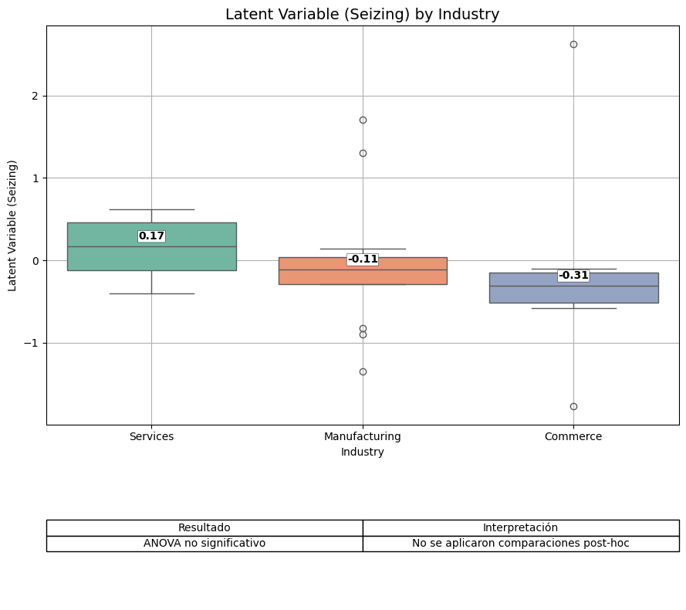

**Fuente:** Elaboración propia.

#### 2.2.4. Ubicación geográfica de la empresa

Uno de los factores contextuales que podría incidir en el desarrollo de las capacidades dinámicas es el alcance territorial de la operación empresarial. En este caso, se busca analizar si los niveles de *Seizing* varían según el tipo de cobertura geográfica que tienen las empresas: local, nacional, regional o internacional. Cabe señalar que el número de observaciones en el grupo *regional* es muy reducido (n = 2), lo que impide evaluar adecuadamente el cumplimiento de los supuestos estadísticos. Por esta razón, dicho grupo fue excluido del análisis comparativo (no es posible evaluar el supuesto de normalidad).

Previo a la comparación entre grupos, se verificó el cumplimiento del supuesto de homogeneidad de varianzas mediante la prueba de Levene. El resultado (estadístico = 0.9783; p = 0.3911) no proporciona evidencia para rechazar la hipótesis nula, lo que indica que las varianzas pueden considerarse homogéneas entre los grupos incluidos en el análisis. Con esto, se consideraron válidas las condiciones para proceder con la aplicación del análisis de varianza ANOVA (F = 1.0293; p = 0.3973), en el que no se evidenciaron diferencias estadísticamente significativas entre los grupos definidos por su ubicación geográfica de operación, por tanto, no se aplicaron comparaciones post-hoc.

Ahora bien, aunque el gráfico presentado a continuación permite observar ciertas diferencias entre las distribuciones, por ejemplo, valores medianos más altos en empresas con alcance nacional (0.01) y regional (0.50), frente a puntajes más bajos en empresas de operación local (-0.15) o internacional (-0.27), estas diferencias no resultan significativas desde el punto de vista estadístico, debido principalmente a la variabilidad interna dentro de cada grupo y a la superposición de los rangos intercuartílicos.

Este resultado sugiere que, la capacidad de ejecución estratégica medida por la dimensión *Seizing* no está determinada por el nivel de cobertura territorial de la empresa. La lógica geográfica, en este caso, no parece ser un factor explicativo relevante, lo que refuerza la idea de que este tipo de capacidades podrían estar más asociadas a dinámicas internas, como el modelo organizacional, la cultura o la disponibilidad de capacidades técnicas y humanas, más que al radio de acción en el mercado.

**Gráfico 13. Visualización de distribución del índice *Seizing* por ubicación geográfica de la empresa**

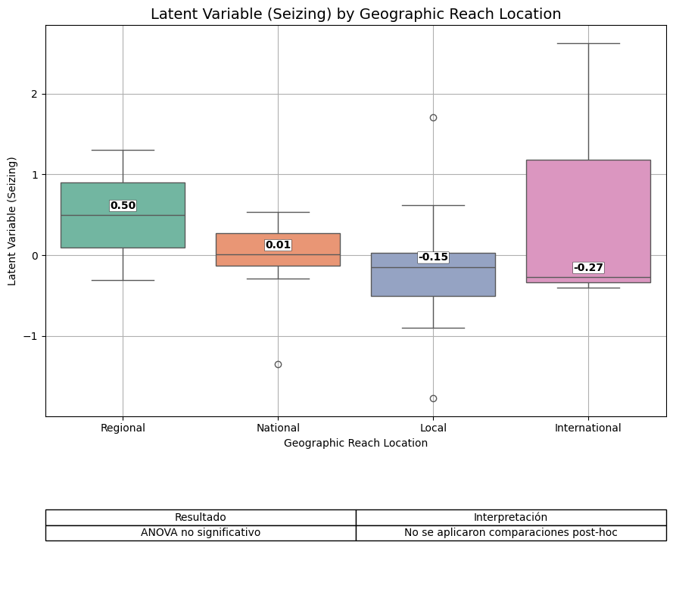

**Fuente:** Elaboración propia.

#### 2.2.5. Edad de la empresa

El análisis exploratorio de esta sección se orienta a examinar si existe alguna relación entre los niveles latentes de *Seizing* y la antigüedad de las empresas. En otras palabras, se busca identificar si el tiempo que una organización ha permanecido en el mercado guarda algún tipo de asociación con su capacidad de ejecución estratégica. Para ello, se calculó el coeficiente de correlación de Pearson entre la variable latente de *Seizing* y la edad de la empresa, obteniéndose un valor de -0,02, con un valor p de 0,9055. Estos resultados indican que no se observa una relación lineal significativa entre ambas variables dentro de la muestra analizada. La dirección del coeficiente es muy cercana a cero, lo que refuerza la conclusión de que la edad de la empresa no explica, ni siquiera parcialmente, la variabilidad observada en *Seizing.*

Adicionalmente, se aplicaron también correlaciones no paramétricas de Spearman y Kendall, con el fin de identificar posibles asociaciones monótonas que no estén sujetas a un patrón estrictamente lineal. Los coeficientes obtenidos fueron 0,0578 para *Spearman* y 0,0348 para *Kendall*, ambos con valores p superiores al umbral de significancia estadística En consecuencia, tampoco se identificó una relación significativa desde un enfoque no paramétrico.

Ahora bien, la dispersión observada en el gráfico presentado a continuación refuerza esta conclusión. Los puntos no siguen un patrón definido y la pendiente de la recta de ajuste es prácticamente nula. Aunque se presentan algunas observaciones extremas en ambos ejes, estas no representan una tendencia que sugiera asociación. Por tanto, no se considera pertinente avanzar hacia la estimación de un modelo de regresión lineal simple, ya que no se cuenta con evidencia empírica suficiente para sustentar una relación explicativa entre la edad de la empresa y su nivel de *Seizing*. En esta muestra, la antigüedad empresarial no parece ser un factor que incida de forma relevante en la capacidad de ejecutar decisiones estratégicas.

**Gráfico 14: Correlación entre variable latente *Seizing* y edad de la empresa**

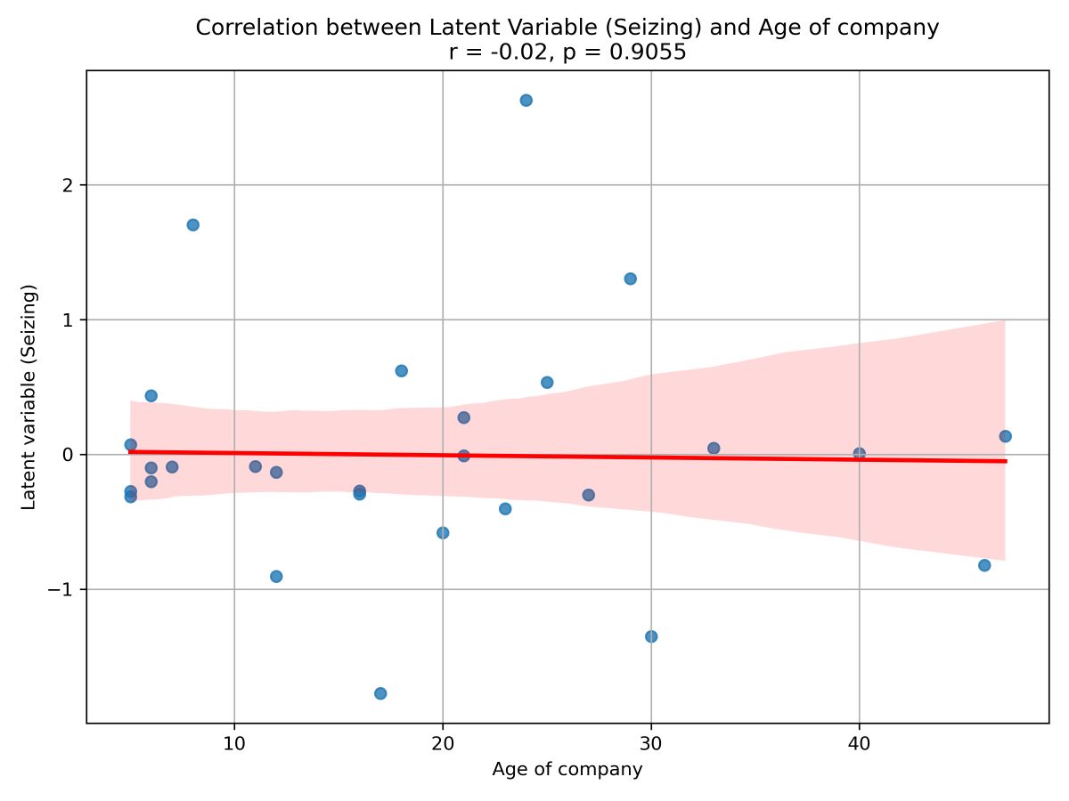

**Fuente:** Elaboración propia

#### 2.2.6. Gasto de investigación y Desarrollo

El gasto en investigación y desarrollo (I+D) suele considerarse un indicador clave del compromiso de una organización con la innovación y la búsqueda de ventajas competitivas sostenibles. Por esa razón, resulta pertinente preguntarse si este tipo de inversión tiene alguna relación con la capacidad de ejecución estratégica de la empresa, entendida aquí como su nivel de desarrollo en la dimensión *Seizing*. Inicialmente, podría esperarse que aquellas organizaciones que destinan mayores recursos a actividades de I+D cuenten también con estructuras más adaptativas y una mayor capacidad para movilizar recursos, tomar decisiones y actuar estratégicamente frente a oportunidades. Sin embargo, los resultados obtenidos en esta sección no respaldan esa hipótesis.

El coeficiente de correlación de Pearson entre la variable latente de *Seizing* y el gasto en I+D fue de -0,14, con un valor p de 0,4876, lo que indica que no existe evidencia estadísticamente significativa de una relación lineal entre ambas variables. Si bien la dirección del coeficiente es negativa, su magnitud es muy baja y no permite concluir que exista un patrón consistente entre el nivel de inversión en I+D y el desarrollo de la capacidad de ejecución estratégica. Para complementar este análisis, se calcularon también las correlaciones no paramétricas de Spearman y Kendall, con el objetivo de identificar asociaciones monótonas no lineales. En ambos casos, los resultados fueron igualmente no significativos, lo que refuerza la ausencia de evidencia empírica que respalde una relación entre las variables analizadas.

Por otro lado, el gráfico presentado a continuación permite visualizar claramente esta desconexión. La nube de puntos está ampliamente dispersa, sin un patrón definido ni una inclinación clara en la línea de tendencia. Se observa que tanto empresas con altos niveles de *Seizing* como aquellas con niveles bajos presentan una amplia variabilidad en sus niveles de inversión en I+D. Esto sugiere que la relación, de existir, no sigue una lógica lineal ni monótona, o bien que está mediada por factores no observados en este análisis, como la forma en que se ejecutan los proyectos de innovación, su alineación con la estrategia o su integración con otros procesos organizacionales (por ejemplo).

**Gráfico 15: Correlación entre variable latente *Seizing* y gasto en I+D**

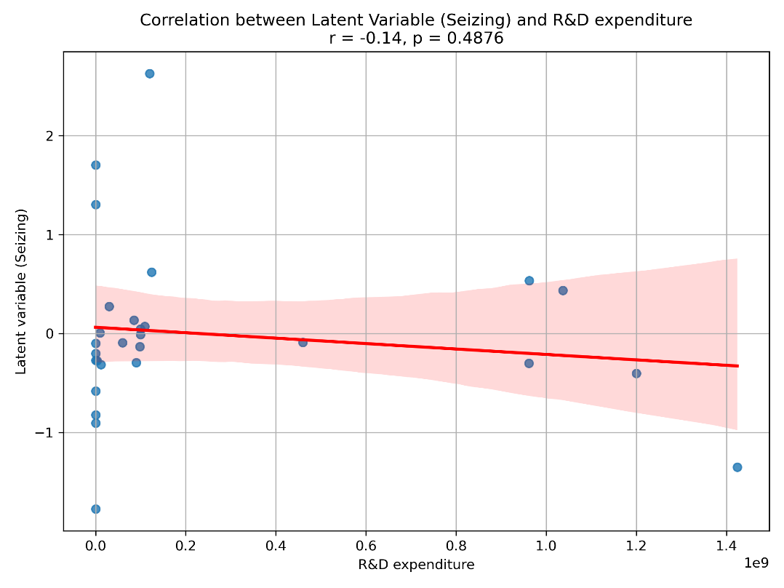

**Fuente:** Elaboración propia.

#### 2.2.7. Crecimiento anual

Siguiendo el enfoque aplicado en la dimensión *Sensing*, se examinó si el crecimiento anual de las empresas presenta alguna relación con los niveles de *Seizing*. La motivación de este análisis radica en la posibilidad de que una mayor capacidad para ejecutar decisiones estratégicas pueda estar vinculada con mejores resultados en términos de expansión organizacional.

Para evaluar esta relación, se calculó el coeficiente de correlación de Pearson entre ambas variables. El resultado fue r = 0,17 con un valor p de 0.3819, lo cual indica una asociación positiva débil y no significativa. Esta interpretación se ve respaldada por el gráfico que se presenta a continuación, donde se observa una alta dispersión de los datos y una línea de tendencia con pendiente leve que no presenta un patrón claro que sugiera una relación consistente entre crecimiento y capacidad de ejecución estratégica.

**Gráfico 16: Correlación entre variable latente *Seizing* y crecimiento anual**

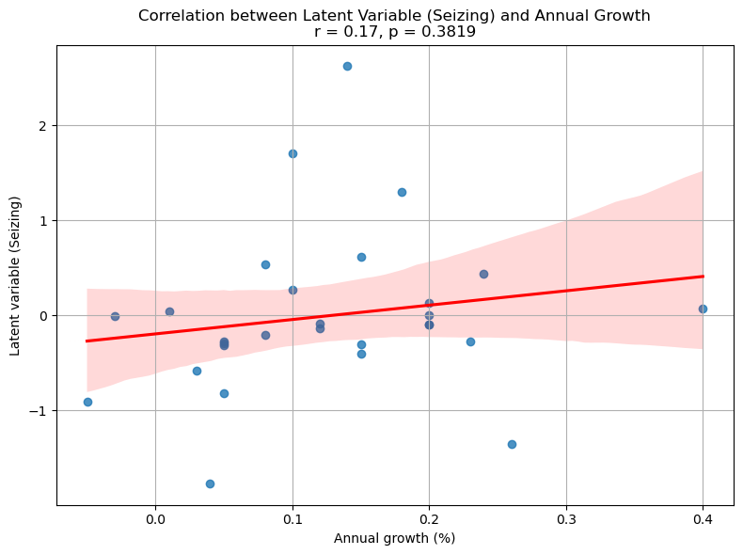

**Fuente:** Elaboración propia

Adicionalmente, se calcularon las correlaciones no paramétricas de Spearman y Kendall con el objetivo de identificar posibles relaciones monótonas. Sin embargo, los resultados obtenidos en ambos casos fueron también no significativos, lo que refuerza la conclusión de que no existe una asociación estadísticamente relevante entre las variables analizadas. Dicho esto, a partir de estos resultados observados no se consideró pertinente avanzar hacia la estimación de un modelo de regresión lineal simple. Dado que no se cumple el supuesto de una relación lineal significativa, y en coherencia con los criterios metodológicos aplicados a lo largo del estudio, se concluye que el crecimiento anual no puede ser considerado, en este contexto, como un factor explicativo relevante del comportamiento de la dimensión *Seizing*.

#### 2.2.8. Ventas de nuevos productos

De igual manera como se abordaron las variables previas, se exploró si existía alguna relación entre los niveles de *Seizing* y el porcentaje de ventas provenientes de nuevos productos. Sin embargo, los resultados fueron consistentes con los hallazgos anteriores, debido a que tanto el coeficiente de *Pearson* como las correlaciones no paramétricas de *Spearman* (coeficiente = -0,1654, valor p = 0,4003) y *Kendall* (coeficiente = -0,1461, valor p = 0,2769) no fueron estadísticamente significativos. Aunque los coeficientes sugieren una posible relación positiva, la evidencia no es suficiente para sostener dicha asociación. Por tanto, no se avanzó hacia modelos de regresión, y se concluye que, en esta muestra, no hay respaldo empírico para afirmar que los niveles de *Seizing* estén relacionados con el desempeño comercial vinculado a nuevos desarrollos de producto.

**Gráfico 17: Correlación entre variable latente *Seizing* y ventas de nuevos productos**

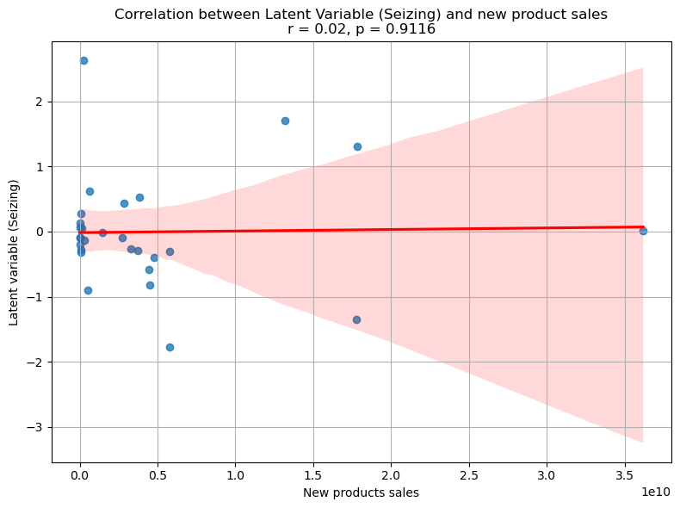

**Fuente:** Elaboración propia

#### 2.2.9. Número de Patentes de innovación

El número de patentes constituye un indicador relevante del grado de formalización de la innovación dentro de una organización. Su análisis resulta pertinente para explorar si existe una relación entre esta variable y los niveles de *Seizing*. Lo que se intuye es que un mayor número de patentes podría reflejar una mayor estructuración de los procesos innovadores, lo cual podría estar relacionado de manera directa o indirecta con una mayor capacidad de ejecución estratégica de las empresas.

Para evaluar esta relación, se calculó el coeficiente de correlación de Pearson entre el número de patentes y los puntajes latentes de *Seizing*. El resultado obtenido fue r = 0.17, con un valor p de 0.38, lo que indica una asociación positiva muy débil y no significativa desde el punto de vista estadístico. La nube de puntos en el gráfico presentado a continuación refuerza esta interpretación, ya que la dispersión es alta y no se identifica una tendencia clara entre ambas variables.

**Gráfico 18: Correlación entre variable latente *Seizing* y número de patentes de innovación**

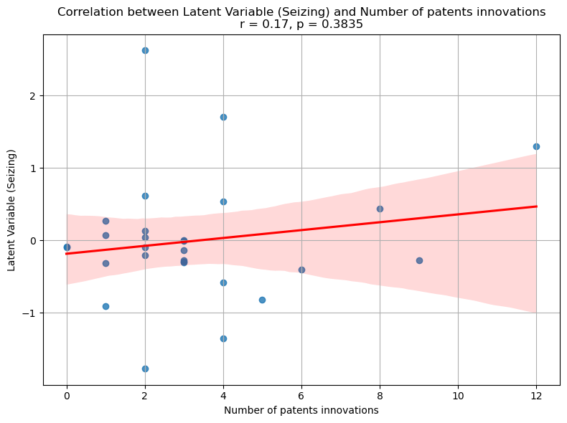

**Fuente:** Elaboración propia

Como complemento, se calcularon también las correlaciones no paramétricas de Spearman y Kendall, obteniéndose coeficientes de 0,2390 y 0,1790, respectivamente. En ambos casos, los valores p asociados fueron superiores al umbral convencional de significancia, lo que refuerza la conclusión de que no existe una relación estadísticamente significativa entre el número de patentes y la capacidad de ejecución estratégica medida por *Seizing*, incluso al relajar el supuesto de linealidad.

Ahora bien, a pesar de la debilidad de las correlaciones, se exploró la posibilidad de estimar un modelo de regresión lineal simple para evaluar si el número de patentes podía predecir de forma significativa los niveles de *Seizing*. No obstante, el modelo estimado presentó limitaciones importantes desde el punto de vista metodológico. En primer lugar, se verificó el incumplimiento del supuesto de linealidad, ya que la prueba de correlación de Pearson entre ambas variables arrojó un valor p superior a 0.05. En segundo lugar, a través de la prueba Shapiro-Wilk aplicada a los residuales se comprobó el no cumplimiento de supuesto de normalidad. En consecuencia, dado el incumplimiento de estos dos supuestos se descartó el uso del modelo OLS como herramienta de análisis para esta relación.

### 2.3. Análisis bivariados para Transformation

Esta variable latente mide la propensión de una empresa hacia la transformación, es decir, su capacidad para rediseñar procesos, adaptar su estructura y adoptar nuevas tecnologías de manera continua frente a los cambios del entorno. Para su cálculo, se utilizó un conjunto de ítems tipo Likert que miden diferentes facetas del cambio organizacional, cada uno con distintos niveles de dificultad y discriminación.

En lugar de recurrir a promedios simples, se aplicó el Modelo de Respuesta Graduada (GRM) de la Teoría de Respuesta al Ítem (TRI). Este enfoque permitió obtener una variable latente, continua y estandarizada, que no solo permite comparar empresas entre sí, sino que también refleja con mayor precisión el nivel real de transformación organizacional.

Para explorar los factores que se asocian con esta capacidad, se realizaron análisis bivariados. Estos análisis examinaron la relación entre el nivel de transformación y variables como el tamaño de la empresa, el sector, la inversión en I+D, la antigüedad, el alcance geográfico, entre otras.

#### 2.3.1 Tamaño de Empresa

Se comprobó que la variable latente de *Transformation* presenta distribución normal dentro de cada grupo empresarial (Shapiro-Wilk) y varianzas homogéneas (Levene), lo que habilita el uso de ANOVA. Los resultados mostraron diferencias estadísticamente significativas entre grupos (p < 0.001), siendo el grupo de empresas grandes el que reporta valores más altos en transformación, con una mediana de 1.73, frente a valores negativos en micro, pequeñas y medianas empresas.

**Gráfico 19. Resultados prueba post-hoc de Tukey HSD y visualización de distribución de variables latentes de *Transformation* por tamaño de compañía**

**Fuente:** Elaboración propia

Las pruebas post-hoc (Tukey HSD) confirmaron que las empresas grandes difieren significativamente de los otros grupos, mientras que no se observaron diferencias relevantes entre micro, pequeñas y medianas. Esto respalda la capacidad con la dimensión de *Transformation* para distinguir niveles de madurez transformacional en función del tamaño organizacional, coherente con lo reportado en la literatura sobre capacidades tecnológicas y recursos disponibles.

#### 2.3.2 Ventas Último año

Se identificó una correlación positiva moderada entre la variable latente de *Transformation* y las ventas del último año (r = 0.51), lo que sugiere que, en general, las empresas con mayores niveles de transformación organizacional tienden a registrar mejores resultados comerciales. Esta asociación apunta a una posible relación estratégicamente relevante, donde la capacidad de adaptación y rediseño organizacional podría estar vinculada al desempeño económico.

**Gráfico 20. Relación entre la variable latente (*Transformation*) y ventas del último año**

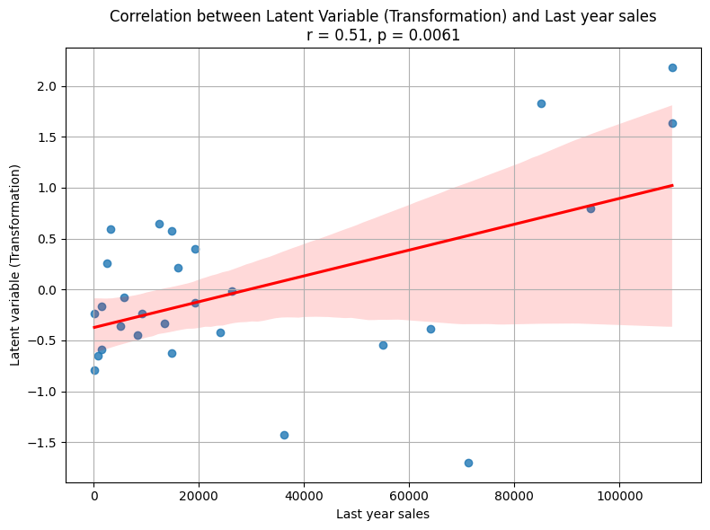

**Fuente:** Elaboración propia

Con el objetivo de explorar el vínculo entre el nivel de transformación organizacional y el desempeño económico de las empresas, se estimó un modelo de regresión lineal simple. Las ventas del último año se utilizaron como variable dependiente, y el índice de transformación como variable independiente. Es crucial señalar que el análisis se basó en una muestra muy limitada de 28 observaciones, lo cual tiene implicaciones significativas para la interpretabilidad de los resultados.

**Tabla 12. Resultados de modelo de regresión lineal simple con variable dependiente de ventas en el último año y variable independiente de variable latente de *transformation***

**Fuente:** Elaboración propia.

Antes de presentar los resultados del modelo, es pertinente señalar que la estimación se realizó utilizando errores estándar robustos, debido a la presencia de heterocedasticidad en los residuales. Asimismo, se aplicó una transformación logarítmica a la variable dependiente (ventas del último año), con el fin de mitigar los desvíos respecto al supuesto de normalidad de los errores.

El uso de errores estándar robustos permitió obtener estimaciones consistentes y válidas para la inferencia estadística, a pesar de la violación del supuesto de homocedasticidad. Por otro lado, la transformación logarítmica de la variable dependiente contribuyó a corregir la no normalidad en la distribución de los residuales, fortaleciendo así la solidez del modelo estimado. Por último, se comprobó el cumplimiento de la no autocorrelación de los residuales.

Al analizar los resultados del modelo de regresión, se pueden destacar los siguientes aspectos:

* Aunque el modelo resulta estadísticamente significativo en su conjunto al 90 % de confianza (p = 0.0869), no alcanza el umbral convencional del 95 % (p < 0.05). Por lo tanto, si bien existe cierta evidencia de relación entre la variable independiente y la dependiente, los resultados deben ser interpretados con cautela, ya que no se puede descartar completamente que las asociaciones observadas se deban al azar.
* El valor-p asociado a la variable latente de *transformation* (Indice_Transformation) es 0.075, lo cual es menor al umbral convencional de significancia del 10%. Esto indica que el coeficiente es estadísticamente significativo al 90% de confianza. En otras palabras, existe evidencia suficiente para afirmar que las actividades de innovación empresarial relacionadas con la dimensión *transformation* tienen un impacto significativo sobre las ventas del último año.
* Una vez establecida la significancia estadística de la variable latente de *transformation*, es relevante examinar la naturaleza y la magnitud de dicha relación. El coeficiente estimado para esta variable es de 0.7146, lo que permite extraer dos conclusiones claves:
  + La relación entre la variable latente de *transformation* y las ventas es positiva, es decir, un mayor valor en la propensión a realizar actividades de innovación en la dimensión *transformation* se asocia con mayores niveles de ventas en el último año.
  + Dado que la variable dependiente se encuentra en escala logarítmica, el coeficiente puede interpretarse como un cambio porcentual aproximado. En este caso, un incremento de una unidad en la variable latente de transformation se asocia, en promedio, con un incremento del 104.3% en las ventas del último año.
* El valor del R-cuadrado ajustado es de 0.0866, lo que indica que aproximadamente el 8.6% de la variabilidad en las ventas del último año puede ser explicada por el modelo a partir de la propensión de las empresas a desarrollar actividades de innovación en la dimensión *Sensing*. Es pertinente decir que este modelo resulta con una capacidad explicativa baja. En todo caso, es claro que otras variables pudieron haber influenciado las ventas en el último año y un modelo que las contenga podría tener mayor capacidad explicativa (mayor R cuadrado).

#### 2.3.3 Industria de la empresa

Siguiendo el proceso de evaluación, se realiza la prueba de normalidad (Shapiro-Wilk)

**Tabla 13. Resultados de prueba Normalidad Shapiro-Wilk para análisis bivariado entre variable latente *Transformation* y Sector Industrial de la empresa**

|  |  |  |  |
| --- | --- | --- | --- |
| Industria | Estadístico | p-valor | Decisión |
| Manufactura | 0.9509 | 0.5746 | No se rechaza la hipótesis nula. Los datos siguen una distribución normal. |
| Servicios | 0.9333 | 0.5464 | No se rechaza la hipótesis nula. Los datos siguen una distribución normal. |
| Comercio | 0.7537 | 0.0216 | Se rechaza la hipótesis nula. Los datos no siguen una distribución normal. |

Dado que no se puede asumir normalidad para todos los grupos, no se puede aplicar ANOVA Clásica, por lo que se usa pruebas robustas o no paramétricas como Kruskal-Wallis y Prueba de Dunn o Mann-Whitney para comparaciones post-hoc, como se viene realizando para las anteriores variables. El resultado que nos arroja Kruskal: Estadístico H = 0.5898 y p-valor = 0.7446

Dado que el p-valor es mayor a 0.05, no se rechaza la hipótesis nula. Esto indica que no existen diferencias estadísticamente significativas entre los niveles medianos del índice de transformación de las empresas según su industria, por lo que no será necesario hacer prueba post-hoc.

Aunque inicialmente se esperaba que el sector económico pudiera influir en los niveles de transformación organizacional, los resultados sugieren que, en esta muestra, el tipo de industria (manufactura, servicios o comercio) no representa un factor diferenciador significativo en cuanto al nivel de transformación percibido o reportado por las empresas.

**Gráfico 21. Relación entre la variable latente (*Transformation*) y Tipo de Industria**

**Fuente:** Elaboración propia

El gráfico anterior muestra la distribución de las variables latentes de *transformation* según los distintos sectores de la industria. En él se observa que el sector servicios presenta, de forma comparativa, valores más altos de esta variable respecto a los sectores de comercio y manufactura.

No obstante, es importante aclarar que estas diferencias corresponden únicamente a la muestra analizada y no pueden generalizarse a la población. Por tanto, no es válido concluir que, en promedio, todas las empresas del sector servicios presentan niveles más altos de propensión al *transformation* que aquellas pertenecientes a los sectores de comercio y manufactura.

Esta precaución se fundamenta en los resultados de la prueba no paramétrica de Kruskal-Wallis, la cual indicó que no existen diferencias estadísticamente significativas entre los grupos, lo que implica que las diferencias observadas podrían deberse al azar muestral y no reflejan patrones poblacionales consistentes.

#### 2.3.4. Ubicación Geográfica de la empresa

**Tabla 14. Resultados de prueba Normalidad Shapiro-Wilk para análisis bivariado entre variable latente *Transformation* y Ubicación Geográfica de la empresa**

|  |  |  |  |  |
| --- | --- | --- | --- | --- |
| Alcance geográfico | N empresas | Estadístico W | p-valor | Conclusión |
| Regional | 2 | — | — | No aplica (N < 3) |
| National | 9 | 0.918 | 0.373 | Normal (no se rechaza H₀) |
| Local | 14 | 0.886 | 0.071 | Normal (no se rechaza H₀) |
| International | 3 | 0.863 | 0.275 | Normal (no se rechaza H₀) |

Excluyendo el tipo ‘Regional’, podemos continuar con la prueba de Homogeneidad de Varianzas con Levene, donde se cumple el supuesto**:**

* **Estadístico de Levene:** 0.8101
* **p-valor:** 0.4571

Finalmente, Aunque se consideraba que el tipo de empresa según su ubicación geográfica —es decir, si opera principalmente a nivel local, nacional, regional o internacional— podría estar relacionado con distintos niveles de transformación organizacional, los resultados del ANOVA indican que no se encontraron diferencias estadísticamente significativas en el índice de transformación entre los distintos tipos de empresas según su alcance geográfico.

* **F-estadístico:** 1.3650
* **p-valor:** 0.2773

**Gráfico 22. Resultados prueba post-hoc de Tukey HSD y visualización de distribución de variables latentes de *Transformation* por ubicación geográfica**

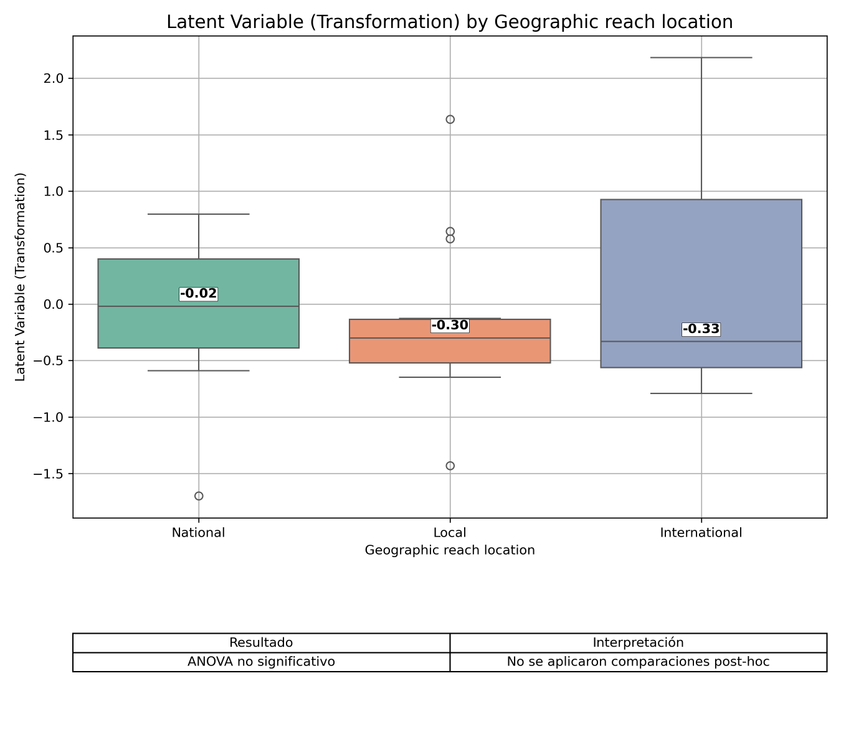

**Fuente:** Elaboración propia.

El gráfico anterior muestra la distribución de las variables latentes de *Transformation* según las ubicaciones geográficas de las empresas. En él se observa que las empresas nacionales, de forma comparativa, valores más altos de esta variable respecto a las empresas locales e internacionales.

No obstante, es importante aclarar que estas diferencias corresponden únicamente a la muestra analizada y no pueden generalizarse a la población. Por tanto, no es válido concluir que, en promedio, todas las empresas de origen nacional presentan niveles más altos de propensión al *Transformation* que aquellas de origen local e internacional.

Esta precaución se fundamenta en los resultados de la prueba ANOVA, la cual indicó que no existen diferencias estadísticamente significativas entre los grupos, lo que implica que las diferencias observadas podrían deberse al azar muestral y no reflejan patrones poblacionales consistentes.

#### 2.3.5 Edad de la empresa

Siendo esta variable continua, aplicamos diferentes indicadores para validar correlación y obtuvimos que no se encontró evidencia estadísticamente significativa de una relación lineal entre el índice latente de transformación y la antigüedad de la empresa.

**Tabla 15. Resultados de Correlación para análisis bivariado entre variable latente *Transformation* y Edad de la empresa**

|  |  |  |  |
| --- | --- | --- | --- |
| Método | Coeficiente | p-valor | Interpretación |
| ****Pearson**** | -0.1105 | 0.5756 | No hay correlación lineal significativa |
| ****Spearman**** | 0.0025 | 0.9901 | No hay correlación monótona significativa |
| ****Kendall**** | 0.0027 | 0.9842 | No hay correlación significativa |

Esto indica que, dentro de esta muestra, la edad de la empresa no está asociada de manera clara con su nivel de transformación organizacional. Tanto empresas jóvenes como consolidadas pueden presentar niveles altos o bajos de transformación.

**Gráfico 23. Correlación variable latente (*Transformation*) y Edad de la compañía**

**Fuente:** Elaboración propia.

El análisis evidenciado en la anterior gráfica muestra cómo los puntos se distribuyen ampliamente sin un patrón lineal, siendo consistente de los resultados de las tres pruebas de correlación. Podemos seguir firmes en la conclusión de que la transformación organizacional no es un fenómeno exclusivo de empresas jóvenes o de reciente creación, ni es algo que disminuya o aumente intrínsecamente con la antigüedad.

#### 2.3.6 Gasto en Investigación y Desarrollo

Se analizaron las posibles asociaciones entre el índice latente de *Transformation* y el nivel de gasto en investigación y desarrollo (I+D) utilizando tres métodos de correlación:

**Tabla 16. Resultados de Correlación para análisis bivariado entre variable latente *Transformation* y Gasto en I+D**

|  |  |  |  |
| --- | --- | --- | --- |
| Método | Coeficiente | p-valor | Interpretación |
| ****Pearson**** | -0.1441 | 0.4644 | No hay correlación lineal significativa |
| ****Spearman**** | 0.3204 | 0.0965 | Tendencia positiva moderada pero no significativa (monótona) |
| ****Kendall**** | 0.2395 | 0.0816 | Tendencia positiva leve, no significativa |

En esta muestra, no se encontró evidencia estadísticamente significativa de una relación entre el nivel de transformación organizacional y el gasto reportado en investigación y desarrollo.

**Gráfico 24. Correlación variable latente (*Transformation*) y Gasto en I+D**A graph with red line and blue dots

AI-generated content may be incorrect.

**Fuente:** Elaboración propia

Para profundizar en el análisis, se incluye a continuación una visualización de la relación entre el gasto en I+D y el índice de transformación organizacional. En la gráfica se observa una alta dispersión de los datos, especialmente en los niveles bajos de gasto en I+D, donde se concentra la mayoría de las empresas. Este grupo presenta una amplia variabilidad en sus niveles de transformación, lo que sugiere que, para muchas organizaciones, la transformación no depende exclusivamente del gasto en innovación.

La línea de tendencia muestra una pendiente ligeramente negativa, lo cual podría sugerir una leve tendencia decreciente del índice de transformación a medida que el gasto en I+D aumenta. No obstante, esta posible relación es visualmente débil, y la dispersión de los puntos no permite identificar un patrón claro, por lo que no puede afirmarse una asociación lineal sólida entre ambas variables.

#### 2.3.7 Número de Patentes de Innovación

**Tabla 17. Resultados de Correlación para análisis bivariado entre variable latente *Transformation* y Número de Patentes de innovación**

|  |  |  |  |
| --- | --- | --- | --- |
| Método | Coeficiente | p-valor | Interpretación |
| ****Pearson**** | 0.2342 | 0.2302 | No hay correlación lineal significativa |
| ****Spearman**** | 0.0520 | 0.7928 | No hay evidencia de una correlación significativa |
| ****Kendall**** | 0.0539 | 0.7023 | No hay evidencia de una correlación significativa |

Se identificó una correlación baja (r = 0.23) entre el índice de transformación y el número de innovaciones patentadas, lo que indica que la relación lineal entre ambas variables es débil.

El gráfico presentado a continuación evidenció una alta dispersión en los datos, particularmente en los niveles bajos de *Transformation*, donde muchas empresas reportan niveles de innovación cercanos a cero o incluso negativos (lo cual puede atribuirse a la estandarización de los datos). Asimismo, se identificaron algunos valores atípicos con niveles inusualmente altos tanto de transformación como de innovación, los cuales podrían estar afectando la pendiente del modelo.

**Gráfico 25. Relación variable latente (Transformation) y Número de Patentes**A graph with red line and blue dots

AI-generated content may be incorrect. **Fuente:** Elaboración propia

Tanto la regresión OLS como las pruebas de correlación (Pearson, Spearman, Kendall) convergen en la misma conclusión: el número de patentes no explica de manera significativa la variación en la variable de *Transformation*, ni existe una tendencia clara (lineal o monótona) entre ambas variables. Esto sugiere que el número de patentes, por sí solo, no es un indicador fuerte o un impulsor de la transformación organizacional en esta muestra.

#### 2.2.8 Crecimiento Anual

Se evaluó la relación entre el índice de transformación organizacional y el crecimiento anual (expresado como porcentaje de variación en ventas). El análisis de correlación de Pearson arrojó un coeficiente prácticamente nulo (r = 0.01, p = 0.9692), lo que indica que no existe evidencia de una relación lineal significativa entre ambas variables en la muestra analizada.

Este resultado sugiere que el nivel de transformación, al menos en el corto plazo, no parece estar directamente asociado con el crecimiento anual de ingresos. La nube de puntos confirma esta conclusión, ya que muestra una alta dispersión sin un patrón claro, y una línea de tendencia casi horizontal.

**Gráfico 26. Relación variable latente (*Transformation*) y crecimiento anual**

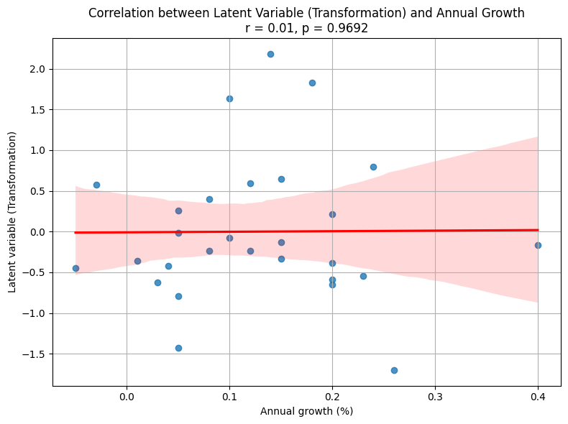

**Fuente:** Elaboración propia.

#### 2.3.9. Ventas de nuevos productos

Se evaluó la relación entre el índice de transformación organizacional y las ventas de nuevos productos. El análisis de correlación de Pearson arrojó un coeficiente prácticamente nulo (r = -0.01, p = 0.9769), lo que indica que no existe evidencia de una relación lineal significativa entre ambas variables en la muestra analizada.

Este resultado sugiere que el nivel de transformación, al menos en el corto plazo, no parece estar directamente asociado con las ventas de nuevos productos. La nube de puntos confirma esta conclusión, ya que muestra una alta dispersión sin un patrón claro, y una línea de tendencia casi horizontal.

**Gráfico 27. Relación variable latente (*Transformation*) y ventas de nuevos productos**

**Fuente:** Elaboración propia.

## CONCLUSIONES

Los análisis bivariados realizados entre las variables latentes de capacidades dinámicas (*Sensing, Seizing* y *Transformation*) y distintas variables de caracterización empresarial permitieron identificar patrones relevantes sobre cómo estas capacidades se desarrollan diferencialmente en las organizaciones, según sus condiciones estructurales.

Uno de los resultados más consistentes del estudio es que el tamaño de la empresa muestra diferencias estadísticamente significativas en las tres dimensiones analizadas. En todos los casos, las empresas grandes presentan niveles significativamente más altos de *Sensing*, *Seizing* y *Transformation* frente a las micro, pequeñas y medianas empresas. Esta tendencia puede interpretarse desde el modelo de capacidades dinámicas como reflejo de una mayor capacidad de estas organizaciones para institucionalizar rutinas formales de exploración del entorno, ejecución estratégica y reconfiguración organizacional. Las grandes empresas disponen de mayores recursos financieros, humanos y tecnológicos, lo cual les permite desarrollar mecanismos más sofisticados de aprendizaje organizacional, monitoreo competitivo y transformación interna, que son los pilares del modelo de Teece.

De manera complementaria, se encontró que el nivel de ventas en el último año se relaciona positivamente con las capacidades dinámicas, en especial con *Sensing* (r = 0.58) y *Transformation* (r = 0.51), ambas con significancia estadística (al 95%). En el caso de *Sensing*, las estimaciones sugieren que un aumento de una unidad en esta capacidad se asocia con un incremento del 109.4 % en las ventas, mientras que en *Transformation* el incremento estimado es del 104.3 %. Estos hallazgos confirman que las empresas con mayor habilidad para detectar oportunidades y rediseñar su estructura interna logran traducir estas competencias en mejores resultados comerciales. Esto es coherente con la lógica de Teece: las capacidades dinámicas son facilitadoras de rentabilidad sostenible en entornos turbulentos.

En contraste, la industria en la que opera la empresa (manufactura, comercio o servicios) no mostró diferencias estadísticamente significativas en ninguna de las dimensiones, según pruebas estadísticas realizadas. Aunque visualmente algunas industrias —como servicios— presentaron medianas más altas, estas diferencias no fueron significativas. Esto sugiere que el tipo de sector no determina por sí mismo el desarrollo de capacidades dinámicas. Desde el modelo teórico, esto podría ser algo relativamente esperable: las capacidades dinámicas son procesos internos y deliberados, más que condiciones exógenas impuestas por la industria. Así, empresas de cualquier sector pueden desarrollar altos niveles de adaptación estratégica si promueven una cultura de aprendizaje continuo y flexibilidad operativa.

Tampoco se encontraron diferencias significativas entre empresas con distinto alcance geográfico (local, nacional, internacional). Aunque las empresas con alcance nacional presentaron en algunos casos mayores medianas en las capacidades latentes, las pruebas estadísticas no respaldaron diferencias consistentes. Esto refuerza la idea de que operar en múltiples territorios no implica automáticamente una mayor capacidad de adaptación. Solo si dicha expansión se acompaña de mecanismos de gestión del conocimiento y coordinación interregional podría derivar en mayor capacidad dinámica.

Por su parte, la edad de la empresa (antigüedad) no mostró asociación significativa con ninguna de las tres dimensiones. Esto permite concluir que el tiempo de existencia no garantiza un mayor desarrollo de capacidades dinámicas. En efecto, según Teece, las capacidades se construyen activamente a través de procesos organizacionales y no son consecuencia automática de la antigüedad: tanto empresas jóvenes como consolidadas pueden destacar si cuentan con estructuras de aprendizaje y gestión estratégica bien diseñadas.

En cuanto al gasto en I+D, tampoco se evidenció una relación significativa con ninguna de las tres dimensiones. Esto podría explicarse por el hecho de que invertir en I+D no garantiza por sí mismo capacidades dinámicas. Lo relevante no es solo cuánto se invierte, sino cómo se integran estos esfuerzos en procesos organizacionales que permitan transformar conocimiento en acción. Empresas que invierten en innovación sin articularla a su estrategia o sin capacidad de absorción organizacional podrían no experimentar mejoras en su desempeño dinámico.

Variables como el crecimiento anual, el porcentaje de ventas por nuevos productos y el número de patentes tampoco mostraron asociaciones estadísticamente significativas con ninguna dimensión. Aunque se podría esperar que estos indicadores se relacionen con capacidades dinámicas, su falta de significancia sugiere que estos resultados pueden estar mediados por múltiples factores no observados, como la estructura de mercado, condiciones regulatorias o decisiones estratégicas específicas de cada empresa. Además, indicadores como el número de patentes capturan solo una parte del fenómeno innovador, dejando fuera dimensiones clave de la transformación organizacional o del aprendizaje estratégico.

En conjunto, los resultados revelan que el tamaño organizacional y el desempeño comercial son las variables que presentan relaciones más claras y significativas con las capacidades dinámicas. Las empresas grandes y con mejores niveles de ventas son aquellas que exhiben mayores niveles de *Sensing*, *Seizing* y *Transformation*, lo cual valida empíricamente el postulado central de Teece: estas capacidades permiten detectar oportunidades, movilizar recursos y transformar la organización en respuesta al entorno, y son clave para construir ventajas competitivas sostenibles.

## ANEXOS (pruebas estadísticas)

### Prueba de correlación de Pearson

La prueba de correlación de Pearson es una técnica estadística paramétrica utilizada para evaluar la fuerza y dirección de la relación lineal entre dos variables cuantitativas continuas. Fue desarrollada por Karl Pearson y es una de las herramientas más ampliamente utilizadas en estadística inferencial para analizar asociaciones entre variables.

Esta prueba tiene las siguientes hipótesis:

Para decidir si existe una correlación lineal (y distinta de cero) entre las dos variables, se aplica la siguiente regla de decisión. Se selecciona un nivel de significancia α (0,05). Luego, se compara el valor-p obtenido en la prueba con el valor α:

* Si p-valor > α, no se rechaza , por lo que no hay evidencia suficiente para afirmar la existencia de una correlación lineal significativa entre las variables.
* Si p-valor < α, se rechaza , por lo que existe una correlación lineal estadísticamente significativa entre las variables.

### Prueba de correlación de Spearman

La prueba de correlación de Spearman es una técnica estadística no paramétrica utilizada para evaluar la asociación monótona entre dos variables. A diferencia de la correlación de Pearson, Spearman no requiere que las variables sigan una distribución normal ni que la relación sea lineal. En su lugar, esta prueba se basa en los rangos de los datos y es útil cuando se trabaja con variables ordinales o cuantitativas no normales.

Esta prueba tiene las siguientes hipótesis:

Para decidir si existe una correlación lineal (y distinta de cero) entre las dos variables, se aplica la siguiente regla de decisión. Se selecciona un nivel de significancia α (0,05). Luego, se compara el valor-p obtenido en la prueba con el valor α:

* Si p-valor > α, no se rechaza , lo que indica que no se dispone de evidencia suficiente para afirmar la existencia de una asociación significativa.
* Si p-valor < α, se rechaza , lo que indica que existe evidencia estadística de una relación significativa entre las variables.

### Prueba de correlación de Kendall

La prueba de correlación de Kendall, también conocida como tau de Kendall, es otra técnica no paramétrica que mide la asociación ordinal entre dos variables. Esta prueba se basa en el número de pares concordantes y discordantes entre las observaciones y es especialmente útil en muestras pequeñas o en presencia de muchos empates. Al igual que Spearman, Kendall no asume normalidad ni linealidad.

Esta prueba tiene las siguientes hipótesis:

Para decidir si existe una correlación lineal (y distinta de cero) entre las dos variables, se aplica la siguiente regla de decisión. Se selecciona un nivel de significancia α (0,05). Luego, se compara el valor-p obtenido en la prueba con el valor α:

* Si p-valor > α, no se rechaza , lo que indica que no se dispone de evidencia suficiente para afirmar la existencia de una asociación significativa.
* Si p-valor < α, se rechaza , lo que indica que existe evidencia estadística de una relación significativa entre las variables.

### Prueba de normalidad (Shapiro-Wilk)

La prueba de Shapiro-Wilk es una de las pruebas estadísticas más utilizadas para evaluar si una muestra proviene de una distribución normal. Fue propuesta por Samuel Shapiro y Martin Wilk en 1965 y es especialmente adecuada para tamaños muestrales pequeños o moderados (n < 50), aunque también se puede aplicar a tamaños mayores. Esta prueba tiene las siguientes hipótesis:

Para decidir si los datos siguen una distribución normal, se aplica la siguiente regla de decisión. Se selecciona un nivel de significancia α (0,05). Luego, se compara el valor-p obtenido en la prueba con el valor α:

* Si p-valor > α, no se rechaza , por lo que se asume normalidad (los datos siguen una distribución normal).
* Si p-valor < α, se rechaza , por lo que se rechaza normalidad (los datos no siguen una distribución normal).

### Prueba de Levene

La prueba de Levene es una prueba estadística utilizada para evaluar la igualdad de varianzas (homocedasticidad) entre dos o más grupos. Es una condición importante para aplicar pruebas paramétricas como ANOVA. A diferencia de otras pruebas como la de Bartlett, la prueba de Levene es más robusta frente a desviaciones de la normalidad, por lo que se recomienda cuando no se puede garantizar que los datos sean normales. Esta prueba tiene las siguientes hipótesis:

Para decidir si existe igualdad de varianzas entre dos o más grupos, se aplica la siguiente regla de decisión. Se selecciona un nivel de significancia α (0,05). Luego, se compara el valor-p obtenido en la prueba con el valor α:

* Si p-valor > α, no se rechaza , por lo que se asume homogeneidad de varianzas (existe igualdad de varianzas entre dos o más grupos).
* Si p-valor < α, se rechaza , por lo que se rechaza homogeneidad de varianzas (no existe igualdad de varianzas entre dos o más grupos).

### Prueba ANOVA

La prueba ANOVA (*Analysis of Variance*) de un factor es una técnica estadística paramétrica utilizada para comparar las medias de tres o más grupos independientes. Evalúa si las diferencias observadas entre las medias grupales son estadísticamente significativas o si pueden explicarse por la variabilidad interna del error aleatorio. Fue desarrollada por Ronald Fisher y es ampliamente utilizada en contextos experimentales y comparativos. Esta prueba tiene las siguientes hipótesis:

Las hipótesis de esta prueba se plantean de la siguiente manera:

Para decidir si al menos una de las medias poblaciones difiere, se aplica la siguiente regla de decisión. Se selecciona un nivel de significancia α (0,05). Luego, se compara el valor-p obtenido en la prueba con el valor α:

* Si p-valor > α, no se rechaza , por lo que no hay evidencia de diferencias significativas en las medias poblaciones entre grupos.
* Si p-valor < α, se rechaza , por lo que existe evidencia de diferencias significativas en las medias poblacionales entre grupos.

### Prueba Kruskal-Wallis

La prueba de Kruskal-Wallis es una técnica estadística no paramétrica utilizada para comparar tres o más grupos independientes cuando no se cumplen los supuestos necesarios para aplicar una prueba ANOVA de un factor, como la normalidad de los datos o la homogeneidad de varianzas. Esta prueba fue desarrollada por William Kruskal y W. Allen Wallis y es particularmente útil cuando los datos son ordinales o cuando se sospecha que las distribuciones no son normales.

En lugar de comparar las medias de los grupos, como en el ANOVA, la prueba de Kruskal-Wallis evalúa si las distribuciones de los rangos de los grupos difieren significativamente entre sí.

Las hipótesis de esta prueba se plantean de la siguiente manera:

Para decidir si al menos una de las medias poblaciones difiere, se aplica la siguiente regla de decisión. Se selecciona un nivel de significancia α (0,05). Luego, se compara el valor-p obtenido en la prueba con el valor α:

* Si p-valor > α, no se rechaza , por lo que no hay evidencia suficiente para afirmar diferencias significativas entre las distribuciones de los grupos.
* Si p-valor < α, se rechaza , por lo que existe al menos un grupo cuya distribución difiere significativamente de las demás.

### Prueba Tukey HSD

La prueba de Tukey HSD (*Honest Significant Difference*) es un procedimiento post hoc utilizado después de obtener un resultado significativo en un ANOVA. Su propósito es identificar cuáles pares de grupos presentan diferencias significativas entre sus medias, controlando el error tipo I asociado a realizar múltiples comparaciones. Fue propuesta por John Tukey y es una de las pruebas más utilizadas cuando se cumple la homogeneidad de varianzas y se tiene un diseño balanceado o moderadamente desbalanceado. Las hipótesis para esta prueba son las siguientes (se testea cada hipótesis en cada par de grupos de ; en nuestro caso, sería equivalente a comparar cada tamaño de empresa entre sí)

Para decidir si la media poblaciones difiere en cada par de grupo se aplica la siguiente regla de decisión. Se selecciona un nivel de significancia α (0,05). Luego, se compara el valor-p obtenido en la prueba con el valor α:

* Si p-valor > α, no se rechaza , por lo que no hay evidencia de diferencias significativas en las medias poblaciones entre el grupo .
* Si p-valor < α, se rechaza , por lo que existe evidencia de diferencias significativas en las medias poblacionales entre el grupo .

## REFERENCIAS

* Samejima, F. (1969). *Estimation of latent ability using a response pattern of graded scores*. Psychometrika Monograph Supplement.
* Embretson, S. E., & Reise, S. P. (2000). *Item Response Theory for Psychologists*. Lawrence Erlbaum Associates.
* De Ayala, R. J. (2009). *The Theory and Practice of Item Response Theory*. Guilford Press.
* Baker, F. B., & Kim, S.-H. (2017). *The Basics of Item Response Theory Using R* (2nd ed.). Springer. <https://doi.org/10.1007/978-3-319-54205-8>
* Shapiro, S. S., & Wilk, M. B. (1965). An analysis of variance test for normality (complete samples). Biometrika, 52(3/4), 591–611.
* Levene, H. (1960). Robust tests for equality of variances. In I. Olkin (Ed.), Contributions to Probability and Statistics: Essays in Honor of Harold Hotelling (pp. 278–292). Stanford University Press.
* Fisher, R. A. (1925). Statistical Methods for Research Workers. Oliver and Boyd.
* Tukey, J. W. (1949). Comparing individual means in the analysis of variance. Biometrics, 5(2), 99–114.
* Pearson, K. (1895). Note on regression and inheritance in the case of two parents. *Proceedings of the Royal Society of London*, 58, 240–242.
* Spearman, C. (1904). The proof and measurement of association between two things. *The American Journal of Psychology*, 15(1), 72–101.
* Kendall, M. G. (1938). A new measure of rank correlation. *Biometrika*, 30(1/2), 81–93.
* Kruskal, W. H., & Wallis, W. A. (1952). Use of ranks in one-criterion variance analysis. *Journal of the American Statistical Association*, 47(260), 583–621.

1. La prueba de Kruskal-Wallis no asume ni existencia de normalidad de datos ni homogeneidad en las varianzas.
2. Se omite del análisis el grupo de empresas “Regional” puesto que solamente tiene dos empresas, y la prueba de normalidad exige un mínimo de tres observaciones para ser ejecutada.